

Tržaška cesta 19, 1000 Ljubljana, Slovenija

**LETO IZDAJE: 2025**

**NACIONALNI IZVEDBENI NAČRT ZA TEHNIČNE SPECIFIKACIJE ZA INTEROPERABILNOST V ZVEZI S PODSISTEMOM VODENJE- UPRAVLJANJE IN SIGNALIZACIJA**

**SLOVENIJA**

**Seznam sprememb**

|  |  |  |  |  |
| --- | --- | --- | --- | --- |
| **Datum različice** | **Avtor(-ji)** | **Različica** | **Številka razdelka** | **Opis spremembe** |
| **Maj 2024** | **DRSI, DRI, SŽ, AŽP** | **1.0** | **///** | **Prva objava \*** |
| **April 2025** | **DRSI, DRI, SŽ, AŽP** | **1.1** |  | **Dopolnitve v zvezi zaprosila EK za dopolnitev \*\*** |
|  |  |  |  |  |
|  |  |  |  |  |
|  |  |  |  |  |

**\*** Glede na Izvedbeno uredbo Komisije (EU) 2023/1695 z dne 10. avgusta 2023 o tehnični specifikaciji za interoperabilnost v zvezi s podsistemom vodenje-upravljanje in signalizacija železniškega sistema v Evropski uniji ter razveljavitvi Uredbe (EU) 2016/919 (UL L št. 222 z dne 8. 9. 2023 (v nadaljevanju: TSI CCS) in Uredbo (EU) 2024/1679 Evropskega parlamenta in Sveta z dne 13. junija 2024 o smernicah Unije za razvoj vseevropskega prometnega omrežja, o spremembi Uredb (EU) 2021/1153 in (EU) št. 913/2010 in o razveljavitvi Uredbe (EU) 1315/2013 (v nadaljevanju: TEN-T Uredba iz 2024); preneha veljati Nacionalni izvedbeni načrt o tehničnih specifikacijah za interoperabilnost za strukturni podsistem vodenje-upravljanje in signalizacija iz januarja 2018 oz. spremembe iz septembra 2019 in junija 2020 (v nadaljevanju: NIN TSI CCS 1.2, junij 2020).

** Evropska Komisija (EK) je z dopisom MOVE.DDG2.4/WP z dne 5. 3. 2025 zaprosila RS za dopolnitev NIN TSI CCS. RS je dopolnila dokument v poglavjih:

* Kratice: pomen GSM-R, radijski ERTMS,
* Poglavje 1. – Strategija uvajanja sistema ATO,
* Poglavje 2.1.1. – Trenutno stanje uvajanja sistema ATO,
* Poglavje 2.1.2. – Koristi za vidike zmogljivosti, varnosti, zanesljivosti in učinkovitosti – dopolnitev za ATO in FRMCS,
* Poglavje 3.1. – Strategija tehničnega prehoda za del ETCS – Dopolnitev besedila,
* Preglednica 10 – Dopolnitev z opombami,
* Poglavje 3.1.1. – Strategija za dopolnitev osnovne konfiguracije in ravni,
* Poglavje 3.2. – Načrtovanje uvedbe FRMCS in izločitev iz uporabe GSM-R,
* Poglavje 3.3. – Strategija tehničnega prehoda za del ATO,
* Slika 7: Strategija vgradnje sistema za zaznavanje vlaka skladnega s TSI,
* Preglednica 12 - Dopolnitev s postajama Ljubljana in Jesenice,
* Poglavje 4. – Finančni podatki za sisteme ob progi in na vozilu - dopolnitev za naprave ob progi,
* Slika 15: Strategija vgradnje sistema za zaznavanje vlaka skladnega s TSI,
* Preglednici 16 in 17 – Dopolnitev z opombami,
* Poglavje 5.3. – Načrtovanje dela ATO – Dopolnitev.

**Kazalo**

1. PREDSTAVITEV SPLOŠNE MIGRACIJSKE STRATEGIJE 9

2. SPLOŠNI OKVIRNI OPIS TRENUTNEGA STANJA 12

2.1. Okvirni opis sistemov razreda A, ATO in dela za zaznavanje vlaka 12

2.1.1. Trenutno stanje uvajanja za sisteme razreda A, ATO in dela za zaznavanje vlaka 12

2.1.2. Koristi za vidike zmogljivosti, varnosti, zanesljivosti in učinkovitosti 31

2.1.3. Veljavne obvezne zahteve na vozilu 32

2.1.4. Trenutno stanje uvajanja podsistemov CCS na vozilu 33

2.1.5. Informacije o tipu ESC/RSC, povezanem s progami in dejavnostmi za integracijo ob progi/na vozilu 33

2.1.6. Informacije o čezmejnih progah 34

2.1.7. Informacije o vozliščih 35

2.1. 35

2.2. Okvirni opis sistemov razreda B 35

2.2.1. Trenutno stanje za sisteme razreda B 36

2.2.2. Ukrepi, sprejeti za zagotovitev pogojev odprtega trga 38

3. STRATEGIJA TEHNIČNEGA PREHODA 38

3.1. Strategija tehničnega prehoda za del ETCS 39

3.1.1. Strategija za posodobitev osnovne konfiguracije in ravni 41

3.2. Strategija tehničnega prehoda za radijski del 41

3.3. Strategija tehničnega prehoda za del ATO 47

3.4. Strategija tehničnega prehoda sistema za zaznavanje vlaka 47

3.5. Strategija prehoda za posebne primere 56

3.6. Strategija tehničnega prehoda za podsisteme CCS na vozilu 56

4. Finančni podatki za sisteme ob progi in na vozilu 56

5. Načrtovanje 57

5.1. Načrtovanje dela za zaščito vlaka 57

5.1.1. Datumi začetka obratovanja sistema ETCS 57

5.1.2. Izločitev iz uporabe sistemov zaščite vlaka razreda B 57

5.1.3. Informacije o čezmejnih progah 59

5.1.4. Informacije o vozliščih 60

5.2. Načrtovanje radijskega dela 60

5.2.1. Datumi začetka obratovanja sistema GSM-R 60

5.2.2. Izločitev iz uporabe radijskih sistemov razreda B 61

5.2.3. Datumi začetka obratovanja sistema FRMCS 61

5.2.4. Izločanje iz uporabe sistema GSM-R 62

5.2.5. Informacije o čezmejnih progah 64

5.2.6. Informacije o vozliščih 64

5.3. Načrtovanje dela ATO 64

5.4. Načrtovanje dela za zaznavanje vlaka 65

5.4.1. Informacije o čezmejnih progah 65

5.4.2. Informacije o vozliščih 66

5.5. Načrtovanje podsistemov CCS na vozilu 66

5.5.1. Informacije o čezmejnih vozilih 67

6. NOVE OBVEZNE ZAHTEVE ZA SISTEME NA VOZILU 67

**Kazalo slik**

|  |
| --- |
| Slika 1: Železniško omrežje v Republiki Sloveniji po TEN-T Uredbi 9  Slika 2: Trenutno stanje uvajanja ETCS 13  Slika 3: Trenutno stanje uvajanja sistema GSM-R 17  Slika 4: Trenutno stanje uvajanja sistema za zaznavanje vlakov, skladnega s TSI 21  Slika 5: Nameščeni sistem zaščite vlaka razreda B 36  Slika 6: Načrtovanje uvajanja FRMCS 42  Slika 7: Strategija vgradnje sistema za zaznavanje vlaka skladnega s TSI 47  Slika 8: Zemljevid omrežja z datumi začetka obratovanja sistema ETCS 57  Slika 9: Zemljevid omrežja z datumi, ko obratovanje sistema razreda B ne bo več dovoljeno 58  Slika 10: Zemljevid omrežja z datumi izločitve iz uporabe sistema zaščite vlaka razreda B 59  Slika 11: Zemljevid omrežja, z datumi začetka obratovanja sistema GSM-R 61  Slika 12: Zemljevid omrežja z datumi začetka obratovanja sistema FRMCS 62  Slika 13: Zemljevid omrežja z datumi, ko obratovanje radijskih sistemov GSM-R ne bo več dovoljeno 63  Slika 14: Zemljevid omrežja z datumi izločitve iz uporabe sistema GSM-R 63  Slika 15: Strategija vgradnje sistema za zaznavanje vlaka skladnega s TSI 65 |

**Kazalo tabel**

**Preglednica 1: Trenutno stanje uvajanja ETCS** 14

**Preglednica 2: Trenutno stanje uvajanja sistema GSM-R** 18

**Preglednica 3: Trenutno stanje uvajanja sistema za zaznavanja vlaka, skladnega s TSI** 22

**Preglednica 4: Pričakovane koristi glede na učinke in deležnike** 31

**Preglednica 5: Trenutno stanje uvajanja podsistemov CCS na vozilu** 33

**Preglednica 6: Mejne proge in postaje s sosednjimi železniškimi upravami** 34

**Preglednica 7: Območja vozlišč na omrežju v RS** 35

**Preglednica 8: Nameščeni sistemi zaščite vlaka razreda B** 37

**Preglednica 9: Prikaz zahtev glede na TEN-T Uredbo** 38

**Preglednica 10: Načrtovanje uvajanja ETCS in izločanja iz uporabe sistemov zaščite vlaka razreda B** 40

**Preglednica 11: Načrtovanje uvajanja FRMCS in izločanja iz uporabe GSM-R** 43

**Preglednica 12: Načrtovanje uvajanja sistema za zaznavanje vlaka, skladnega s TSI** 48

**Preglednica 13: Strošek opremljenosti vozil prevoznikov** 56

**Preglednica 14: Načrtovanje izločitve razreda B in vgradnja razreda A na čezmejnih progah** 59

**Preglednica 15: Načrtovanje izločitve razreda B in vgradnja razreda A na vozliščih** 60

**Preglednica 16: Načrtovanje izločitve GSM-R in vgradnja FRMCS na čezmejnih progah** 64

**Preglednica 17: Načrtovanje izločitve GSM-R in vgradnja FRMCS na vozliščih** 64

**Preglednica 18: Načrtovanje dela za zaznavanje vlaka skladnega s TSI na čezmejnih progah** 65

**Preglednica 19: Načrtovanje dela za zaznavane vlaka skladnega s TSI na vozliščih** 66

**Preglednica 20: Strošek in datum opremljenost vozil prevoznikov z ETCS** 66

**Preglednica 21: Strošek in datum opremljenost vozil prevoznikov z ETCS za čezmejni promet** 67

**Preglednica 22: Nove obvezne zahteve za sistem na vozilu** 67

**Kratice**

|  |  |
| --- | --- |
| APB  ATO  DVP  ERTMS  ETCS  EU  ESC | Avtomatski progovni blok  Avtomatizirano obratovanje vlakov  Daljinsko vodenje prometa  Evropski sistem upravljanja železniškega prometa (ETCS/RMR/ATO)  Evropski sistem za nadzor vlakov - sistem razreda A  Evropska Unija  Združljivost sistema ETCS |
| FRMCS  GSM-R  MO | Prihodnji železniški mobilni komunikacijski sistem  Globalni mobilni radijski komunikacijski sistem za železnice - radijski sistem razreda A  Medpostajna odvisnost |
| NIN TSI CCS | Nacionalni izvedbeni načrt za tehnične specifikacije za interoperabilnost v zvezi s podsistemom vodenje-upravljanje in signalizacija |
| OP  RS | Obojestranski promet  Republika Slovenija |
| Radijski ERTMS  RDZ  RMR  RSC  SDH  SMS  STM  SVN  SŽ  TSI | Evropski sistem za nadzor vlakov (ETCS) stopnje 2  Radiodispečerska zveza - radijski sistem razreda B  Železniški mobilni radijski sistem (GSM-R/FRMCS)  Združljivost radijskega sistema  Sinhrona digitalna hierarhija  Sistem kratkih sporočil  Specifični prenosni modul  Signalno-varnostne naprave  Slovenske železnice  Tehnične specifikacije za interoperabilnost |
| TSI CCS | Tehnične specifikacije za interoperabilnost v zvezi s podsistemom vodenje-upravljanje in signalizacija |
| TEN-T | Vseevropsko prometno omrežje |
|  |  |
|  |  |
|  |  |
|  |  |
|  |  |

**Povzetek/Uvod**

V skladu z Direktivo 2016/797 Evropskega parlamenta in sveta z dne 11. maja 2016 o interoperabilnosti železniškega sistema v Evropski uniji, (UL L 138, 26. 5. 2016, str. 44, UL L 165, 27. 5. 2020, str. 27), interoperabilnost pomeni zmožnost železniškega sistema, da zagotovi varen in neprekinjen promet vlakov ob zahtevani stopnji izkoriščenosti zmogljivosti. Pri uresničevanju teh ciljev v okviru EU morajo države članice izvesti potrebne ukrepe za vzpostavitev optimalne ravni tehnične usklajenosti železniškega sistema v Skupnosti ter tako omogočiti izboljšanje in razvoj mednarodnih železniških prevoznih storitev.

Posamezne uredbe o tehničnih specifikacijah za interoperabilnost železniškega sistema v Skupnosti določajo, da države članice za izvedbo posameznih TSI sprejmejo nacionalne izvedbene načrte za njihovo izvajanje.

Za izpolnitev zahtev iz TSI CCS, kot so določene v Izvedbeni uredbi Komisije (EU) 2023/1695 z dne 10. avgusta 2023 o tehnični specifikaciji za interoperabilnost v zvezi s podsistemi vodenje-upravljanje in signalizacija železniškega sistema v Evropski uniji ter razveljavitvi Uredbe (EU) 2016/919 (UL L št. 222 z dne 8. 9. 2023; v nadaljevanju: TSI CCS), je Republika Slovenija pripravila Nacionalni izvedbeni načrt za tehnično specifikacijo za interoperabilnost v zvezi s podsistemom vodenje-upravljanje in signalizacija vseevropskega železniškega sistema v Evropski uniji.

**Odobreno**

V skladu s 5. členom TSI CCS, mora vsaka država članica poslati drugim državam članicam in Komisiji nacionalni izvedbeni načrt za tehnične specifikacije za interoperabilnost.

NIN TSI CCS so na osnovi določil Zakona o varnosti v železniškem prometu (Ur. l. RS, št. 30/18 in 54/21), pripravili odgovorni subjekti železniškega sistema Republike Slovenije.

|  |  |
| --- | --- |
| Pripravila: | Direkcija Republike Slovenije za infrastrukturo  Karmen Praprotnik, direktorica |
| Datum: ________________ Podpis: ____________________ žig |
|  |
| SŽ-Infrastruktura d. o. o. Matjaž Kranjc, direktor |
| Datum: ________________ Podpis: ____________________ žig |
|  |
|  |  |
| Uskladila: | Javna agencija za železniški promet Republike Slovenije  mag. Benjamin Steinbacher Pušnjak, direktor |
| Datum: ________________ Podpis: ____________________ žig |
|  |  |
| Sprejela: | Direktorat za železnice, žičnice in upravljanje prometa  Monika Pintar Mesarič, generalna direktorica |
| Datum: ________________ Podpis: ____________________ žig |
|  |
| Ministrstvo za infrastrukturo  mag. Alenka Bratušek, ministrica |
| Datum: ________________ Podpis: ____________________ žig |

# PREDSTAVITEV SPLOŠNE MIGRACIJSKE STRATEGIJE

Skladno z Uredbo (EU) 2024/1679 Evropskega parlamenta in Sveta z dne 13. junija 2024 o smernicah Unije za razvoj vseevropskega prometnega omrežja, o spremembi Uredb (EU) 2021/1153 in (EU) št. 913/2010 in o razveljavitvi Uredbe (EU) 1315/2013; (v nadaljevanju: TEN-T Uredba) se železniško omrežje v Republiki Sloveniji deli na jedrno omrežje, razširjeno jedrno omrežje, celovito omrežje in ostalo omrežje. Razdelitev železniškega omrežja v Republiki Sloveniji po progah je razvidna iz spodnjih preglednic in iz Slike 1.

Slika 1: Železniško omrežje v Republiki Sloveniji po TEN-T Uredbi

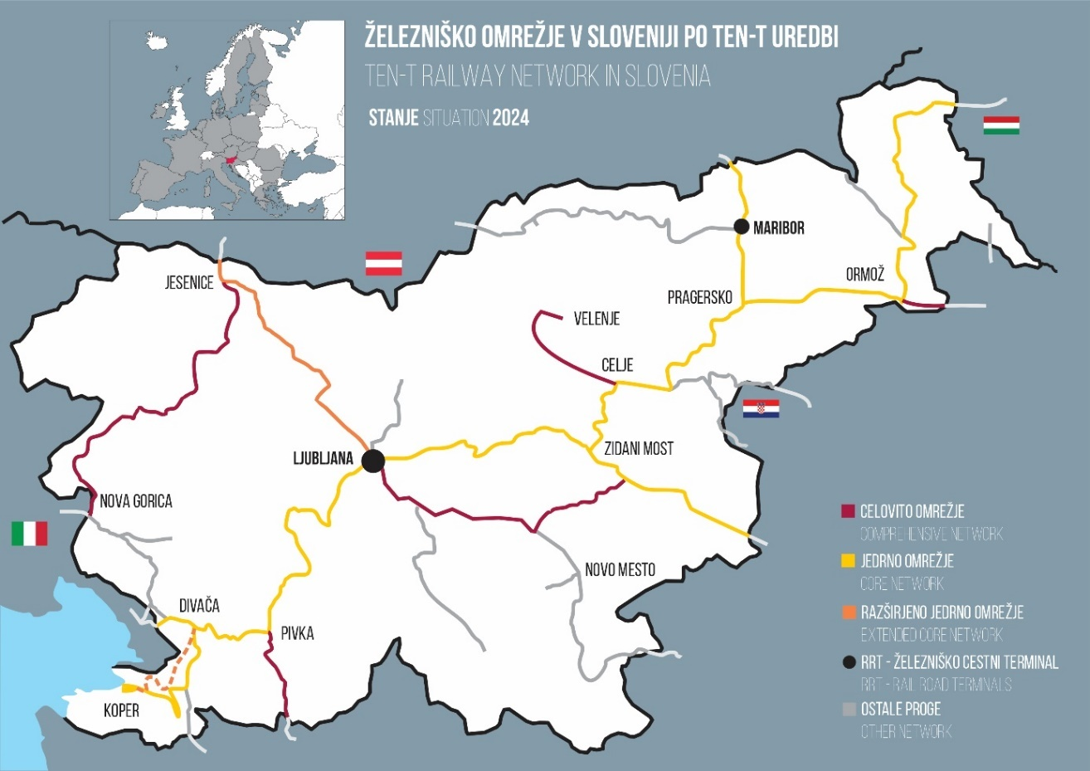

Vir: DRI upravljanje investicij, d.o.o., april 2024

**Jedrno omrežje:**

|  |  |
| --- | --- |
| **Št. proge** | **Nacionalno poimenovanje proge** |
| 10 | d.m.-Dobova- Ljubljana |
| 11 | Lj. Zalog-cepišče Kajuhova; P3 |
| 12 | Lj. Zalog-Ljubljana; P4 |
| 13 | Lj. Zalog-Ljubljana; P5 |
| 14 | Lok Zidani Most; gre za tire na postaji Zidani Most |
| 30 | Zidani most-Šentilj-d.m. |
| 40 | Pragersko-Ormož |
| 41 | Ormož-Hodoš-d.m. |
| 45 | Lok Pragersko; gre za tir na postaji Pragersko |
| 50 | Ljubljana-Sežana-d.m. |
| 51 | Lok Divača; gre za tir na postaji Divača |
| 60 | Divača-Cepišče Prešnica |
| 62 | Cepišče Prešnica-Koper |

**Razširjeno jedrno omrežje:**

|  |  |
| --- | --- |
| **Št. proge** | **Nacionalno poimenovanje proge** |
| 20 | Ljubljana-Jesenice-d.m. |
| 63 | Divača-Koper, II. tir; projekt v izvedbi (nova proga) |

**Celovito omrežje:**

|  |  |
| --- | --- |
| **Št. proge** | **Nacionalno poimenovanje proge** |
| 31 | Celje-Velenje |
| 44 | Ormož-Središče-d.m. |
| 64 | Pivka-Ilirska Bistrica-d.m. |
| odsek proge št. 70 | Jesenice-Nova Gorica-Cepišče Šempeter pri Gorici |
| 71 | Cepišče Šempeter pri Gorici-Vrtojba-d.m |
| odsek proge št. 80 | Trebnje-Ljubljana |
| 81 | Sevnica-Trebnje |

**Ostalo omrežje**:

|  |  |
| --- | --- |
| **Št. proge** | **Nacionalno poimenovanje proge** |
| 21 | Ljubljana Šiška-Kamnik Graben |
| 32 | d.m.-Rogatec-Grobelno |
| 33 | d.m.-Imeno-Stranje |
| 34 | Maribor-Prevalje-d.m. |
| 35 | Lok Maribor Tezno-Maribor-Studenci |
| 42 | Ljutomer-Gornja Radgona |
| 43 | d.m.-Lendava |
| 61 | Cepišče Prešnica-Podgorje-d.m. |
| odsek proge št. 70 | Cepišče Šempeter pri Gorici-Sežana |
| 72 | Prvačina-Ajdovščina |
| 73 | Cepišče Kreplje-Repentabor-d.m. |
| odsek proge št. 80 | d.m.-Metlika-Novo mesto-Trebnje |
| 82 | Grosuplje-Kočevje |

**Strategija uvajanja sistema za zaščito vlakov:**

V skladu s TEN-T Uredbo se bodo na železniškem omrežju v RS vgradile naprave sistema ETCS in to na jedrnem omrežju do leta 2030 in na razširjenem jedrnem omrežju do leta 2040. Strategija uvajanja sistema za zaščito vlaka je razvidna iz poglavja 3.1. tega dokumenta.

Prav tako se bodo v skladu z TEN-T Uredbo naprave razreda B (Indusi I60R) odstranile iz prog jedrnega omrežja do leta 2040, iz prog razširjenega jedrnega omrežja do leta 2045 in iz prog celovitega omrežja do leta 2050. Naprave razreda B (Indusi I60R) ostajajo vgrajene tudi na vozliščnih postajah, kjer so izhodišča prog ostalega omrežja, na katerih bodo še vedno vgrajene naprave razreda B. Od datuma izločitve sistema zaščite vlakov razreda B (Indusi I60R) na navedenih omrežjih, morajo biti vlečna vozila opremljena s sistemom ETCS na vozilu. Proge ostalega omrežja v RS bodo še naprej opremljene z napravami sistema B.

V poglavju 3.6 je predstavljena strategija vgradnje naprav sistema ETCS v vlečna vozila prevoznikov in strošek opremljanja vlečnih vozil prevoznikov z napravami sistema ETCS, ki vozijo na omrežju RS. Za vlečna vozila prevoznikov, ki vozijo le po progah ostalega omrežja (brez jedrnega, razširjenega jedrnega in celovitega omrežja) ni predvidena vgradnja naprav sistema A.

**Strategija uvajanja radijskega sistema:**

V RS je bil v letu 2021 izločen iz obratovanja radijski sistem razreda B (RDZ). Radijski sistem razreda A (GSM-R) je bil predan v obratovanje v letu 2017 na vseh progah (razen proge 43 d.m.–Lendava, ki ni povezana z ostalim železniškim omrežjem v RS), s čimer je zagotovljena pokritost z radijskim signalom na celotnem železniškem omrežju vključno s pokritostjo predorov. Radijski signal pokriva tudi mejna območja s sosednjimi državami. Pri komuniciranju med osebjem upravljavca in osebjem prevoznikov je pri upravljanju in vodenju železniškega prometa obvezna uporaba sistema GSM-R v skladu s predpisi.

FRMCS je naslednik GSM-R in skupaj predstavljata bodoči železniški mobilni radijski sistem – RMR.

V prihodnosti so potrebne tehnične študije za scenarije migracije, da bi olajšali prehod iz delovanja v okviru GSM-R na FRMCS. Za vzpostavitev FRMCS je potrebno zgraditi 5G omrežje in preizkusiti prve prototipe. Po objavi tehničnih specifikacij na ravni EU, kar bo rezultat projekta MORANE 2, bo treba pristopiti k tehnični implementaciji ter kadrovski in organizacijski prilagoditvi v okviru železniških deležnikov v RS in tudi na meddržavni in EU ravni.

V času migracije na končno stanje s sistemom FRMCS bo še zmeraj potrebno delovanje obeh sistemov. Tako je sedaj planirano delovanje GSM-R najmanj do leta 2035, prehod na FRMCS pa se predvideva, glede na trenutno razpoložljive informacije, nekje od leta 2032 dalje.

**Strategija uvajanja sistema za zaznavanje vlakov skladnega s TSI:**

Za zaznavanje vlakov se v skladu s TSI CCS v RS uporabljajo števci osi RSR180 proizvajalca Frauscher. Na omrežju v RS se bo pri izvedbi obnov ali nadgradenj postaj oziroma medpostajnih odsekov na podsistemu vodenje upravljanje in signalizacija ob progi vgrajeval sistem za zaznavanje vlakov skladen s TSI v skladu z načrtovanjem dela za zaznavanje vlakov iz točke 5.4 tega dokumenta.

**Strategija uvajanja sistema ATO:**

Na železniškem omrežju v RS nimamo vgrajenega sistema avtomatiziranega obratovanje vlakov.

Na omrežju v RS se predvideva uvajanje sistema ATO v dveh delih. Najprej se sistem implementira in testira na progi (jedrnega, razširjenega jedrnega oziroma celovitega omrežja, ki ima že vgrajen sistem za zaščito vlakov ETCS Nivo 1.Testiranja bi se izvajala na nivoju GoA1 po ATO klasifikaciji. Glede na splošno stanje infrastrukture v RS bi bilo najbolj primerno, da se širša implementacija sistema ATO prične z uvajanjem FRMCS sistema (radijski sistem, ki bo nadomestil obstoječi GSM-R in ki v svojih specifikacijah (SRS in FRS) že v osnovi predvideva funkcionalnosti za ATO – njihovo izpolnjevanje je opredeljeno kot mandatorno in ne opcijsko), kar pomeni po letu 2030. Vsekakor je potrebno uvajanje sistema ATO ob progi sinhronizirati z uvajanjem sistema ATO na vozilih.

# SPLOŠNI OKVIRNI OPIS TRENUTNEGA STANJA



## Okvirni opis sistemov razreda A, ATO in dela za zaznavanje vlaka

### Trenutno stanje uvajanja za sisteme razreda A, ATO in dela za zaznavanje vlaka

**Trenutno stanje uvajanja za sistem zaščite vlakov razreda A**

RS se je v preteklosti na slovenskem delu koridorja D odločila za vgradnjo ETCS nivoja 1 s funkcionalnostjo infill, verzije 2.3.0d (Baseline 2), in sicer od državne meje z Italijo in postaje Sežana, vključno s progo Koper – Divača do državne meje z Madžarsko vključno s postajo Hodoš. Razlogi za odločitev za vgradnjo nivoja 1 so bili, hitrost implementacije, nestabilnost specifikacij za ETCS nivoja 2 ter njegova tehnološka nezrelost. Poleg tega je bila zaradi zahtevnosti implementacije ETCS nivoja 2 na starih relejnih signalnovarnostnih napravah priporočena predhodna posodobitev naprav, ki je predstavljala velik strošek, to pa bi zaradi omejenih sredstev za vgradnjo ETCS sistema upočasnilo njegovo implementacijo.

Na podlagi obstoječega stanja infrastrukture, izkušenj pridobljenih v predhodnih implementacijah ETCS v Republiki Sloveniji in na podlagi sprejete Resolucije o nacionalnem programu razvoja prometa v Republiki Sloveniji za obdobje do leta 2030 (ReNPRP30) ter Strategije razvoja prometa v Republiki Sloveniji do leta 2030 je bila sprejeta odločitev, da je na slovenskem delu Sredozemskega transportnega koridorja, na odseku proge d.m. s Hrvaško – Dobova – Zidani Most in Baltsko-jadranskega transportnega koridorja, na odsekih prog Pragersko – Maribor in Maribor - Šentilj – d.m. z Avstrijo, predvidena izvedba sistema ETCS nivoja 1 s funkcionalnostjo infill, verzije 3.4.0 (Baseline 3).

Na omrežju v RS vgrajena sistema ETCS Nivo 1, verzije 2.3.0d (Baseline 2) in 3.4.0 (Baseline 3) sta osnovana na podlagi točkovnega prenosa informacije iz proge preko vgrajenih eurobaliz (fiksnih ali transparentnih) na vlečno vozilo. Na tem nivoju se uporabljajo obstoječe SVN za zavarovanje železniškega prometa.

Na omrežju v RS, ki je opremljeno s sistemom ETCS Nivo 1 je uporabljena decentralizirana rešitev, ki deluje po principu, da elektronske enote vgrajene ob progi (LEU) prejemajo podatke neposredno iz signala (signalne omarice) in ne centralno iz postavljalnice. Sistem ETCS Nivo 1 je na obstoječe SVN priključen na takšen način, da povratno ne vpliva na delovanje omenjenih naprav.

Slika 2: Trenutno stanje uvajanja ETCS

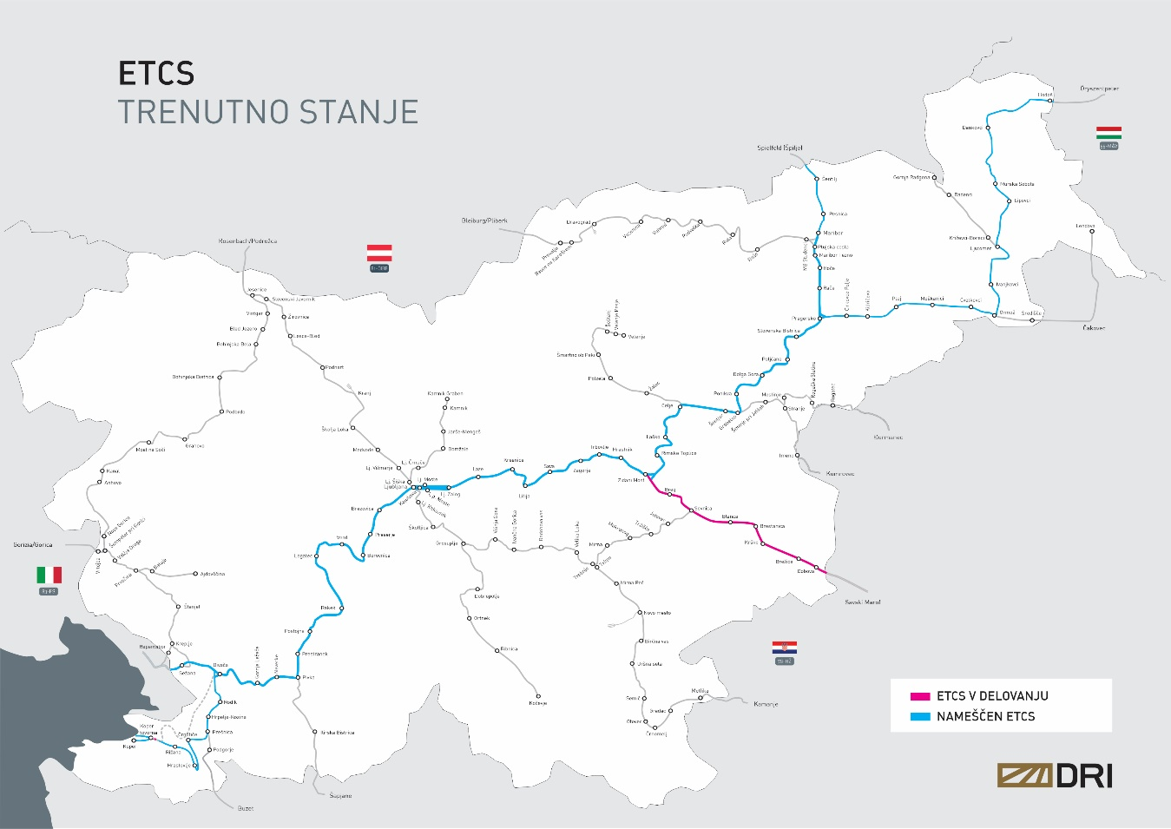

Vir: DRI, upravljanje investicij, d.o.o., Ljubljana, maj 2024, po podatkih Program omrežja 2024, SŽ – Infrastruktura, d.o.o.

**Preglednica 1: Trenutno stanje uvajanja ETCS**

| **ID** | **Proga** | **Trenutno stanje uvajanja** | | **Zavezujoči rok za uporabo ETCS** | **Dodatne informacije** | | | **Opomba** |
| --- | --- | --- | --- | --- | --- | --- | --- | --- |
| **Trenutno stanje** | **Datum začetka obratovanja ETCS** | **Dolžina** | **Stopnje** | **Osnovna konfiguracija in različica sistema** |
| *[Tukaj navedite identifikacijsko številko proge.]* | *[Tukaj navedite naziv proge.]* | *[Tukaj navedite trenutno stanje uvajanja ETCS na progi. ETCS v obratovanju/ETCS nameščen]* | *[Za proge, na katerih ETCS že obratuje. Tukaj navedite datum začetka obratovanja ETCS.]* | *[Tukaj navedite skrajni rok za opremljenost proge z ETCS, določen s predpisi EU.]* | *[Tukaj navedite skupno dolžino proge v km.]* | *[Tukaj navedite stopnje ETCS, ki se izvajajo.]* | *[Tukaj navedite osnovno konfiguracijo in različico sistema ETCS, ki se izvaja.]* | *[Če je ustrezno, tukaj navedite dodatne pripombe.]* |
| 10 | d.m. - Dobova - Zidani Most | ETCS v obratovanju | 01.09.2020 | 2030 | 50,838 | nivo 1 | 3.4.0 |  |
| 10 | Zidani Most - Ljubljana Zalog | ETCS nameščen | 01.09.2017 | 2030 | 60,333 | nivo 1 | 2.3.0d | Zaradi izvedbe projekta ˝Ureditev p. Zagorje˝ sistem ETCS Nivo 1 izključen iz obratovanja(od B1/B2 p. Trbovlje do A1/A2 postaje Sava) |
| 10 | Ljubljana Zalog - Ljubljana | ETCS nameščen | 01.09.2017 | 2030 | 8,1 | nivo 1 | 2.3.0d | Zaradi izvedbe projekta:  »Ureditev p. Ljubljana« sistem ETCS Nivo 1 izključen iz obratovanja (od A1/A2 postaje Ljubljana) |
| 11 | Ljubljana Zalog – cepišče Kajuhova | ETCS nameščen | 01.09.2017 | 2030 | 2,660 | nivo 1 | 2.3.0d | Zaradi izvedbe projekta:  »Ureditev p. Ljubljana« sistem ETCS Nivo 1 izključen iz obratovanja (od A1/A2 postaje Ljubljana) |
| 12 | Ljubljana Zalog - Ljubljana | ETCS nameščen | 01.09.2017 | 2030 | 3,854 | nivo 1 | 2.3.0d | Zaradi izvedbe projekta:  »Ureditev p. Ljubljana« sistem ETCS Nivo 1 izključen iz obratovanja (od A1/A2 postaje Ljubljana) |
| 13 | Ljubljana Zalog - Ljubljana | ETCS nameščen | 01.09.2017 | 2030 | 3,506 | nivo 1 | 2.3.0d | Zaradi izvedbe projekta:  »Ureditev p. Ljubljana« sistem ETCS Nivo 1 izključen iz obratovanja (od A1/A2 postaje Ljubljana) |
| 14 | Lok Zidani Most | ETCS v obratovanju | 01.09.2017 | 2030 | 1,284 | nivo 1 | 2.3.0d |  |
| 30 | Zidani Most- Celje | ETCS nameščen |  | 2030 | 24,9 | nivo 1 | 2.3.0d | Zaradi izvedbe projekta:  Modernizacija SVN ZM-Šentilj˝ sistem ETCS Nivo 1 izključen iz obratovanja(od C1/C2 postaje Zidani Most do p. Celje) |
| 30 | Celje - Poljčane | ETCS nameščen |  | 2030 | 34,2 | nivo 1 | 2.3.0d | Začasno izključen in izločen iz obratovanja |
| 30 | Poljčane - Slovenska Bistrica | ETCS nameščen |  | 2030 | 7,600 | nivo 1 | 2.3.0d | Zaradi izvedbe projekta:  Modernizacija SVN ZM-Šentilj˝ sistem ETCS Nivo 1 izključen iz obratovanja(od A1/A2 postaje Poljčane do p. Slovenska Bistrica) |
| 30 | Slovenska Bistrica - Pragersko | ETCS nameščen |  | 2030 | 6,400 | nivo 1 | 2.3.0d | Začasno izključen in izločen iz obratovanja |
| 30 | Pragersko – Maribor Tezno | ETCS nameščen |  | 2030 | 15,6 | nivo 1 | 3.4.0 | Ni vključen v obratovanje |
| 30 | Maribor Tezno –Šentilj – d.m. | ETCS nameščen |  | 2030 | 19,6 | nivo 1 | 3.4.0 | Ni vključen v obratovanje |
| 40 | Pragersko – Ormož | ETCS nameščen | 01.08.2017 | 2030 | 40,273 | nivo 1 | 2.3.0d | ETCS vključen, vendar se ne uporablja |
| 41 | Ormož – Hodoš – d.m. | ETCS nameščen | 01.08.2017 | 2030 | 69,215 | nivo 1 | 2.3.0d | ETCS vključen, vendar se ne uporablja |
| 45 | Lok Pragersko | ETCS nameščen |  | 2030 | 0,880 | nivo 1 | 2.3.0d | Začasno izključen in izločen iz obratovanja |
| 50 | Ljubljana – Verd | ETCS nameščen |  | 2030 | 31,9 | nivo 1 | 2.3.0d | Začasno izključen in izločen iz obratovanja |
| 50 | Verd – Sežana d.m. | ETCS nameščen | 01.07.2017 | 2030 | 84,7 | nivo 1 | 2.3.0d | ETCS vključen, vendar se ne uporablja |
| 51 | Lok Divača | ETCS nameščen | 01.07.2017 | 2030 | 1,040 | nivo 1 | 2.3.0d | ETCS vključen, vendar se ne uporablja |
| 60 | Divača – cepišče Prešnica | ETCS nameščen | 01.07.2017 | 2030 | 16,479 | nivo 1 | 2.3.0d | ETCS vključen, vendar se ne uporablja |
| 62 | cepišče Prešnica – Koper | ETCS nameščen | 01.07.2017 | 2030 | 31,553 | nivo 1 | 2.3.0d | ETCS vključen, vendar se ne uporablja |

*Opomba:* Zaradi izvajanja investicijskih projektov se je sistem ETCS na določenih odsekih začasno izključil iz obratovanja in izgradil in se bo ponovno vključil po končanju projektov

Stanje maj 2024, po podatkih SŽ – Infrastruktura, d.o.o.

**Trenutno stanje uvajanja sistema ATO**

(glej pojasnitev na strani 11 - Strategija uvajanja sistema ATO)

**Trenutno stanje uvajanja radijskega sistema razreda A**

Na omrežju v RS je sistem GSM-R vgrajen in predan v obratovanje v letu 2017 na vseh progah (razen proge 43 d.m. – Lendava, ki ni povezana z ostalim železniškim omrežjem v RS), s čimer je zagotovljena pokritost z radijskim signalom na celotnem železniškem omrežju vključno s pokritostjo predorov. Radijski signal pokriva tudi mejna območja s sosednjimi državami. Pri komuniciranju med osebjem upravljavca in osebjem prevoznikov je pri upravljanju in vodenju železniškega prometa obvezna uporaba sistema GSM-R v skladu s predpisi.

Slika 3: Trenutno stanje uvajanja sistema GSM-R

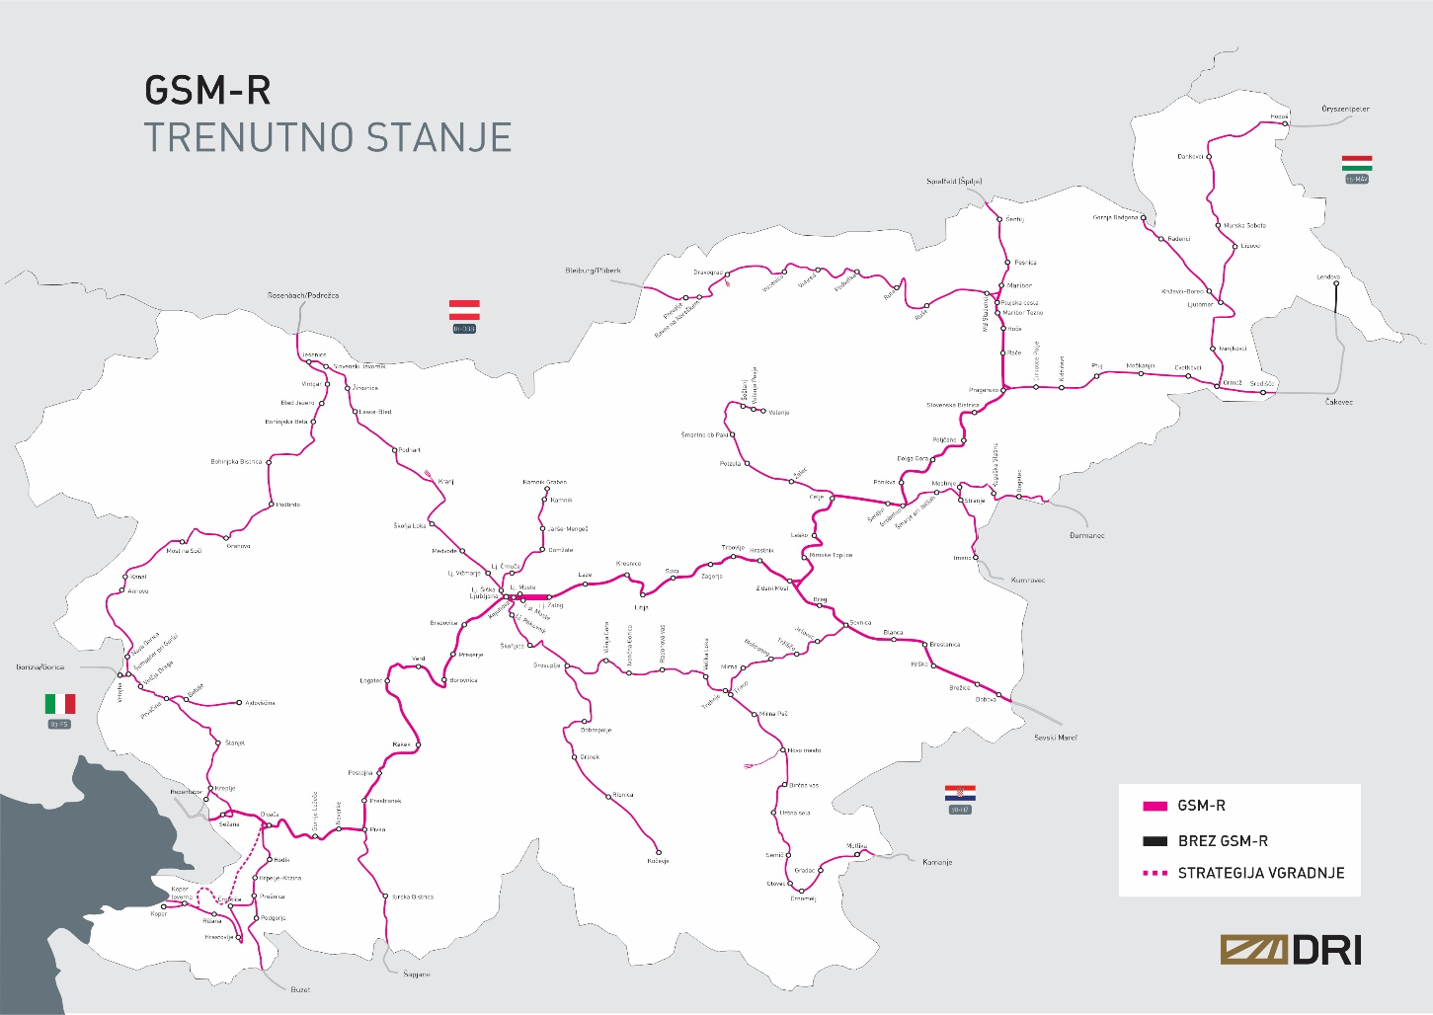

Vir: DRI, upravljanje investicij, d.o.o., Ljubljana, maj 2024, po podatkih Program omrežja 2024, SŽ – Infrastruktura, d.o.o.

**Trenutno stanje uvajanja sistema FRMCS**

Na omrežju v RS nimamo vgrajenega sistema FRMCS.

**Preglednica 2: Trenutno stanje uvajanja sistema GSM-R**

|  |  | **Trenutno stanje uvajanja sistema GSM-R** | | **Dodatne informacije** | | | **Opomba** |
| --- | --- | --- | --- | --- | --- | --- | --- |
| **ID** | **Proga** | **Trenutno stanje** | **Datum začetka obratovanja sistema GSM-R** | **Dolžina** | **Glasovni GSM-R/podatkovni GSM-R** | **Osnovna konfiguracija** |
| *[Tukaj navedite identifikacijsko številko proge.]* | *[Tukaj navedite naziv proge.]* | *[Tukaj navedite trenutno stanje uvajanja sistema GSM-R na progi. GSM-R v obratovanju/GSM-R nameščen* | *[Za proge, na katerih radijski sistem GSM-R že obratuje. Tukaj navedite datum začetka obratovanja radijskega sistema razreda A.]* | *[Tukaj navedite skupno dolžino proge v km]* | *[Tukaj navedite, ali je nameščen glasovni ali podatkovni sistem GSM-R.]* | *[Tukaj navedite osnovno konfiguracijo izvedenega sistema GSM-R.]* | *[Če je ustrezno, tukaj navedite dodatne pripombe.]* |
| 10 | d.m. – Dobova - Ljubljana | GSM-R v obratovanju | 2017 | 114,751 | glasovni sistem GSM-R | EIRENE SRS 15.4.0 in FRS 7.4.0. |  |
| 11 | Ljubljana Zalog – cepišče Kajuhova (P3) | GSM-R v obratovanju | 2017 | 2,660 | glasovni sistem GSM-R | EIRENE SRS 15.4.0 in FRS 7.4.0. |  |
| 12 | Ljubljana Zalog – Ljubljana (P4) | GSM-R v obratovanju | 2017 | 3,854 | glasovni sistem GSM-R | EIRENE SRS 15.4.0 in FRS 7.4.0. |  |
| 13 | Ljubljana Zalog – Ljubljana (P5) | GSM-R v obratovanju | 2017 | 3,506 | glasovni sistem GSM-R | EIRENE SRS 15.4.0 in FRS 7.4.0. |  |
| 14 | lok Zidani Most | GSM-R v obratovanju | 2017 | 1,284 | glasovni sistem GSM-R | EIRENE SRS 15.4.0 in FRS 7.4.0. |  |
| 20 | Ljubljana – Jesenice – d.m. | GSM-R v obratovanju | 2017 | 70,364 | glasovni sistem GSM-R | EIRENE SRS 15.4.0 in FRS 7.4.0. |  |
| 21 | Ljubljana Šiška – Kamnik Graben | GSM-R v obratovanju | 2017 | 23,010 | glasovni sistem GSM-R | EIRENE SRS 15.4.0 in FRS 7.4.0. |  |
| 30 | Zidani Most – Šentilj – d.m. | GSM-R v obratovanju | 2017 | 108,274 | glasovni sistem GSM-R | EIRENE SRS 15.4.0 in FRS 7.4.0. |  |
| 31 | Celje – Velenje | GSM-R v obratovanju | 2017 | 37,967 | glasovni sistem GSM-R | EIRENE SRS 15.4.0 in FRS 7.4.0. |  |
| 32 | d.m. – Rogatec – Grobelno | GSM-R v obratovanju | 2017 | 36,496 | glasovni sistem GSM-R | EIRENE SRS 15.4.0 in FRS 7.4.0. |  |
| 33 | d.m. – Imeno - Stranje | GSM-R v obratovanju | 2017 | 14,236 | glasovni sistem GSM-R | EIRENE SRS 15.4.0 in FRS 7.4.0. |  |
| 34 | Maribor – Prevalje – d.m. | GSM-R v obratovanju | 2017 | 82,672 | glasovni sistem GSM-R | EIRENE SRS 15.4.0 in FRS 7.4.0. |  |
| 35 | lok Maribor Tezno – Maribor Studenci | GSM-R v obratovanju | 2017 | 1,033 | glasovni sistem GSM-R | EIRENE SRS 15.4.0 in FRS 7.4.0. |  |
| 40 | Pragersko – Ormož | GSM-R v obratovanju | 2017 | 40,273 | glasovni sistem GSM-R | EIRENE SRS 15.4.0 in FRS 7.4.0. |  |
| 41 | Ormož – Hodoš – d.m. | GSM-R v obratovanju | 2017 | 69,215 | glasovni sistem GSM-R | EIRENE SRS 15.4.0 in FRS 7.4.0. |  |
| 42 | Ljutomer – Gornja Radgona | GSM-R v obratovanju | 2017 | 23,050 | glasovni sistem GSM-R | EIRENE SRS 15.4.0 in FRS 7.4.0. |  |
| 44 | Ormož – Središče – d.m. | GSM-R v obratovanju | 2017 | 11,615 | glasovni sistem GSM-R | EIRENE SRS 15.4.0 in FRS 7.4.0. |  |
| 45 | lok Pragersko | GSM-R v obratovanju | 2017 | 0,880 | glasovni sistem GSM-R | EIRENE SRS 15.4.0 in FRS 7.4.0. |  |
| 50 | Ljubljana – Sežana – d.m. | GSM-R v obratovanju | 2017 | 116,592 | glasovni sistem GSM-R | EIRENE SRS 15.4.0 in FRS 7.4.0. |  |
| 51 | lok Divača | GSM-R v obratovanju | 2017 | 1,040 | glasovni sistem GSM-R | EIRENE SRS 15.4.0 in FRS 7.4.0. |  |
| 60 | Divača – cepišče Prešnica | GSM-R v obratovanju | 2017 | 16,479 | glasovni sistem GSM-R | EIRENE SRS 15.4.0 in FRS 7.4.0. |  |
| 61 | cepišče Prešnica – Podgorje – d.m. | GSM-R v obratovanju | 2017 | 14,721 | glasovni sistem GSM-R | EIRENE SRS 15.4.0 in FRS 7.4.0. |  |
| 62 | cepišče Prešnica – Koper | GSM-R v obratovanju | 2017 | 31,553 | glasovni sistem GSM-R | EIRENE SRS 15.4.0 in FRS 7.4.0. |  |
| 64 | Pivka – Ilirska Bistrica – d.m. | GSM-R v obratovanju | 2017 | 24,405 | glasovni sistem GSM-R | EIRENE SRS 15.4.0 in FRS 7.4.0. |  |
| 70 | Jesenice – Sežana | GSM-R v obratovanju | 2017 | 129,185 | glasovni sistem GSM-R | EIRENE SRS 15.4.0 in FRS 7.4.0. |  |
| 71 | cepišče Šempeter pri Gorici – Vrtojba – d.m. | GSM-R v obratovanju | 2017 | 1,855 | glasovni sistem GSM-R | EIRENE SRS 15.4.0 in FRS 7.4.0. |  |
| 72 | Prvačina – Ajdovščina | GSM-R v obratovanju | 2017 | 14,833 | glasovni sistem GSM-R | EIRENE SRS 15.4.0 in FRS 7.4.0. |  |
| 73 | cepišče Kreplje – Repentabor – d.m. | GSM-R v obratovanju | 2017 | 2,501 | glasovni sistem GSM-R | EIRENE SRS 15.4.0 in FRS 7.4.0. |  |
| 80 | d.m. – Metlika – Ljubljana | GSM-R v obratovanju | 2017 | 123,362 | glasovni sistem GSM-R | EIRENE SRS 15.4.0 in FRS 7.4.0. |  |
| 81 | Sevnica – Trebnje | GSM-R v obratovanju | 2017 | 31,345 | glasovni sistem GSM-R | EIRENE SRS 15.4.0 in FRS 7.4.0. |  |
| 82 | Grosuplje – Kočevje | GSM-R v obratovanju | 2017 | 49,100 | glasovni sistem GSM-R | EIRENE SRS 15.4.0 in FRS 7.4.0. |  |

Opomba: Sistem GSM-R nudi govorno komunikacijo in prenos kratkih tekstovnih sporočil. Na omrežju je tudi omogočen podatkovni GSM-R.

Stanje maj 2024, po podatkih Program omrežja 2024, SŽ – Infrastruktura, d.o.o.

**Trenutno stanje uvajanja sistema za zaznavanje vlakov,** **skladnega s TSI**

Kot sistem zaznavanje vlakov, skladnega s TSI, se v RS uporabljajo števci osi RSR180 proizvajalca Frauscher. Števci osi se med drugim uporabljajo za identifikacijo prostosti tirov, kretnic in medpostajnih odsekov.

Medpostajni odsek se lahko razdeli na več avtomatskih progovnih blokov. Avtomatski progovni blok je naprava na železniški progi, s katero se ureja promet zaporednih vlakov na istem tiru. Prostost in zasedenost prostorskih odsekov kontrolirajo števci osi, ki so vgrajeni na začetku in koncu prostorskega odseka.

Slika 4: Trenutno stanje uvajanja sistema za zaznavanje vlakov, skladnega s TSI

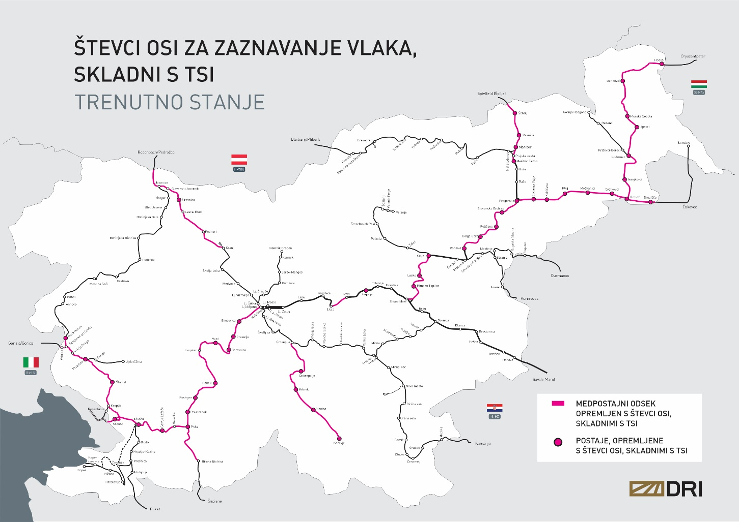

Vir: DRI, upravljanje investicij, d.o.o., Ljubljana, maj 2024, po podatkih Program omrežja 2024, SŽ – Infrastruktura, d.o.o.

**Preglednica 3: Trenutno stanje uvajanja sistema za zaznavanja vlaka, skladnega s TSI**

| **ID** | **Proga/Postaja/**  **Odsek proge** | **Trenutno stanje uvajanja sistema za zaznavanja vlakov, skladnega s TSI** | | **Dodatne informacije** | | **Opomba** |
| --- | --- | --- | --- | --- | --- | --- |
| **Trenutno stanje** | **Datum začetka obratovanja zaznavanja vlaka, skladnega s TSI** | **Dolžina (km)** | ***[Drugi pomembni vidiki uvajanja zaznavanja vlaka, skladnega s TSI]*** |
| 10 | p. Zagorje | Števci osi v obratovanju | 2023 | 1,776 | 12 kretnic | Števci osi RSR180 Frauscher |
| 10 | Sava - Litija | Števci osi v obratovanju | 2023 | 6,8 | APB / 2 tira | Števci osi RSR180 Frauscher |
| 20 | Ljubljana – Ljubljana Šiška | Števci osi v obratovanju | 2022 | 0,9 | MO, OP / 1 tir | Števci osi RSR180 Frauscher |
| 20 | Kranj - Podnart | Števci osi v obratovanju | 2022 | 10,3 | APB / DVP /  1 tir | Števci osi RSR180 Frauscher |
| 20 | Podnart - Lesce Bled | Števci osi v obratovanju | 2022 | 12,0 | APB / DVP /  1 tir | Števci osi RSR180 Frauscher |
| 20 | Lesce Bled - Žirovnica | Števci osi v obratovanju | 2022 | 5,0 | APB / DVP /  1 tir | Števci osi RSR180 Frauscher |
| 20 | p. Žirovnica | Števci osi v obratovanju | 2022 | 1,568 | 2 kretnice | Števci osi RSR180 Frauscher |
| 20 | Žirovnica – Jesenice | Števci osi v obratovanju | 2022 | 7,9 | APB / DVP /  1 tir | Števci osi RSR180 Frauscher |
| 20 | Jesenice – Jesenice d.m. | Števci osi v obratovanju | 2022 | 7,1 | MO / OP /  1 tir | Števci osi RSR180 Frauscher |
| 30 | Zidani Most – Rimske Toplice | Števci osi v obratovanju | 2022 | 7,6 | APB / DVP /  2 tira | Števci osi RSR180 Frauscher |
| 30 | p. Rimske toplice | Števci osi v obratovanju | 2022 | 2,102 | 8 kretnic | Števci osi RSR180 Frauscher |
| 30 | Rimske Toplice - Laško | Števci osi v obratovanju | 2022 | 7,0 | APB / DVP /  2 tira | Števci osi RSR180 Frauscher |
| 30 | p. Laško | Števci osi v obratovanju | 2022 | 2,250 | 14 kretnic | Števci osi RSR180 Frauscher |
| 30 | Laško - Celje | Števci osi v obratovanju | 2022 | 10,3 | APB / 2 tira | Števci osi RSR180 Frauscher |
| 30 | p. Celje | Števci osi v obratovanju | 2022 | 4,111 | 86 kretnic | Števci osi RSR180 Frauscher |
| 30 | Ponikve – Dolga Gora | Števci osi v obratovanju | 2022 | 7,6 | MO / 2 tira | Števci osi RSR180 Frauscher |
| 30 | p. Dolga Gora | Števci osi v obratovanju | 2022 | 1,189 | 4 kretnice | Števci osi RSR180 Frauscher |
| 30 | Dolga Gora - Poljčane | Števci osi v obratovanju | 2021 | 8,3 | APB / DVP / 2 tira | Števci osi RSR180 Frauscher |
| 30 | p. Poljčane | Števci osi v obratovanju | 2021 | 2,460 | 15 kretnic | Števci osi RSR180 Frauscher |
| 30 | Poljčane – Slovenska Bistrica | Števci osi v obratovanju | 2021 | 7,6 | APB / 2 tira | Števci osi RSR180 Frauscher |
| 30 | p. Slovenska Bistrica | Števci osi v obratovanju | 2021 | 1,413 | 11 kretnic | Števci osi RSR180 Frauscher |
| 30 | Slovenska Bistrica – Pragersko | Števci osi v obratovanju | 2021 | 6,4 | MO / 2 tira | Števci osi RSR180 Frauscher |
| 30 | p. Pragersko | Števci osi v obratovanju | 2023 | 3,107 | 35 kretnic | Števci osi RSR180 Frauscher |
| 30 | p. Maribor Tezno | Števci osi v obratovanju | 2023 | 3,493 | 24 kretnic | Števci osi RSR180 Frauscher |
| 30 | Maribor Tezno - Maribor | Števci osi v obratovanju | 2023 | 3,1 | MO / OP /  2 tira | Števci osi RSR180 Frauscher |
| 30 | p. Maribor ( s cepiščem) | Števci osi v obratovanju | 2023 | 2,465 | 35 kretnic | Števci osi RSR180 Frauscher |
| 30 | Maribor - Pesnica | Števci osi v obratovanju | 2023 | 6,4 | MO / 1 tir | Števci osi RSR180 Frauscher |
| 30 | p. Pesnica | Števci osi v obratovanju | 2023 | 1,603 | 4 kretnice | Števci osi RSR180 Frauscher |
| 30 | Pesnica - Šentilj | Števci osi v obratovanju | 2023 | 7,7 | MO / 1 tir | Števci osi RSR180 Frauscher |
| 30 | p. Šentilj | Števci osi v obratovanju | 2023 | 1,819 | 7 kretnic | Števci osi RSR180 Frauscher |
| 30 | Šentilj – d.m. | Števci osi v obratovanju | 2023 | 2,4 | MO / 1 tir | ZG 62 S 350 Siemens |
| 40 | Pragersko – Cirkovce Polje | Števci osi v obratovanju | 2009 | 6,9 | APB / DVP /  1 tir | Števci osi RSR180 Frauscher |
| 40 | p. Cirkovce Polje | Števci osi v obratovanju | 2009 | 1,355 | 2 kretnici | Števci osi RSR180 Frauscher |
| 40 | Cirkovce Polje - Kidričevo | Števci osi v obratovanju | 2009 | 4,2 | APB / DVP /  1 tir | Števci osi RSR180 Frauscher |
| 40 | p. Kidričevo | Števci osi v obratovanju | 2009 | 1,517 | 14 kretnic | Števci osi RSR180 Frauscher |
| 40 | Kidričevo – Ptuj | Števci osi v obratovanju | 2009 | 7,0 | APB / DVP /  1 tir | Števci osi RSR180 Frauscher |
| 40 | p. Ptuj | Števci osi v obratovanju | 2009 | 3,131 | 17 kretnic | Števci osi RSR180 Frauscher |
| 40 | Ptuj – Moškanjci | Števci osi v obratovanju | 2009 | 8,4 | APB / DVP /  1 tir | Števci osi RSR180 Frauscher |
| 40 | p. Moškanjci | Števci osi v obratovanju | 2009 | 1,508 | 4 kretnice | Števci osi RSR180 Frauscher |
| 40 | Moškanjci – Cvetkovci | Števci osi v obratovanju | 2009 | 7,5 | APB / DVP /  1 tir | Števci osi RSR180 Frauscher |
| 40 | p. Cvetkovci | Števci osi v obratovanju | 2009 | 1,378 | 2 kretnici | Števci osi RSR180 Frauscher |
| 40 | Cvetkovci – Ormož | Števci osi v obratovanju | 2009 | 6,3 | APB / DVP /  1 tir | Števci osi RSR180 Frauscher |
| 40 | p. Ormož | Števci osi v obratovanju | 2009 | 1,613 | 16 kretnic | Števci osi RSR180 Frauscher |
| 40 | Ormož – Središče ob Dravi | Števci osi v obratovanju | 2009 | 9,5 | MO / DVP  / 1 tir | Števci osi RSR180 Frauscher |
| 41 | Ormož - Ivanjkovci | Števci osi v obratovanju | 2006 | 8,6 | MO / DVP /  1 tir | Števci osi RSR180 Frauscher |
| 41 | p. Ivanjkovci | Števci osi v obratovanju | 2006 | 1,460 | 2 kretnici | Števci osi RSR180 Frauscher |
| 41 | Ivanjkovci – Ljutomer | Števci osi v obratovanju | 2006 | 12,3 | MO / DVP /  1 tir | Števci osi RSR180 Frauscher |
| 41 | p. Ljutomer | Števci osi v obratovanju | 2006 | 1,017 | 12 kretnic | Števci osi RSR180 Frauscher |
| 41 | Ljutomer - Lipovci | Števci osi v obratovanju | 2006 | 12,2 | MO / DVP /  1 tir | Števci osi RSR180 Frauscher |
| 41 | p. Lipovci | Števci osi v obratovanju | 2007 | 1,430 | 6 kretnic | Števci osi RSR180 Frauscher |
| 41 | Lipovci – Murska Sobota (izključno) | Števci osi v obratovanju | 2007 | 5,4 | MO / DVP /  1 tir | Števci osi RSR180 Frauscher |
| 41 | p. Murska Sobota | Števci osi v obratovanju | 2016 | 1,870 | 12 kretnic | Števci osi RSR180 Frauscher |
| 41 | Murska Sobota (izključno) – Dankovci | Števci osi v obratovanju | 2002 | 13,0 | MO / DVP /  1 tir | Števci osi RSR180 Frauscher |
| 41 | p. Dankovci | Števci osi v obratovanju | 2002 | 1,414 | 2 kretnici | Števci osi RSR180 Frauscher |
| 41 | Dankovci - Hodoš | Števci osi v obratovanju | 2002 | 15,6 | MO / DVP /  1 tir | Števci osi RSR180 Frauscher |
| 41 | p. Hodoš | Števci osi v obratovanju | 2002 | 2,068 | 25 kretnic | Števci osi RSR180 Frauscher |
| 44 | p. Središče | Števci osi v obratovanju | 2009 | 1,411 | 5 kretnic | Števci osi RSR180 Frauscher |
| 50 | Ljubljana - Brezovica | Števci osi v obratovanju | 2023 | 7,9 | DVP /MO / OP / 2 tira | Števci osi RSR180 Frauscher |
| 50 | p. Brezovica | Števci osi v obratovanju | 2003 | 1,710 | 9 kretnic | Števci osi RSR180 Frauscher |
| 50 | Brezovica - Preserje | Števci osi v obratovanju | 2003 | 6,8 | DVP /MO / OP / 2 tira | Števci osi RSR180 Frauscher |
| 50 | p. Preserje | Števci osi v obratovanju | 2003 | 1,681 | 7 kretnic | Števci osi RSR180 Frauscher |
| 50 | Preserje – Borovnica | Števci osi v obratovanju | 2003 | 7,1 | DVP /MO / OP / 2 tir | Števci osi RSR180 Frauscher |
| 50 | p. Borovnica | Števci osi v obratovanju | 2004 | 1,961 | 18 kretnic | Števci osi RSR180 Frauscher |
| 50 | Borovnica – Verd | Števci osi v obratovanju | 2004 | 10,1 | DVP /MO / OP / 2 tira | Števci osi RSR180 Frauscher |
| 50 | p. Verd | Števci osi v obratovanju | 2002 | 1,492 | 14 kretnic | Števci osi RSR180 Frauscher |
| 50 | Verd – Logatec | Števci osi v obratovanju | 2002 | 9,3 | DVP /MO / OP / 2 tira | Števci osi RSR180 Frauscher |
| 50 | Logatec - Rakek | Števci osi v obratovanju | 2002 | 14,1 | DVP /MO / OP / 2 tira | Števci osi RSR180 Frauscher |
| 50 | p. Rakek | Števci osi v obratovanju | 2009 | 1,605 | 25 kretnic | Števci osi RSR180 Frauscher |
| 50 | Rakek – Postojna | Števci osi v obratovanju | 2009 | 11,6 | DVP /MO / OP / 2 tira | Števci osi RSR180 Frauscher |
| 50 | p. Postojna | Števci osi v obratovanju | 2009 | 1,877 | 23 kretnic | Števci osi RSR180 Frauscher |
| 50 | Postojna - Prestranek | Števci osi v obratovanju | 2009 | 6,5 | DVP /MO / OP / 2 tira | Števci osi RSR180 Frauscher |
| 50 | p. Prestranek | Števci osi v obratovanju | 2003 | 2,062 | 32 kretnic | Števci osi RSR180 Frauscher |
| 50 | Prestranek - Pivka | Števci osi v obratovanju | 2003 | 4,6 | DVP /MO / OP / 2 tira | Števci osi RSR180 Frauscher |
| 50 | p. Pivka | Števci osi v obratovanju | 2004 | 3,219 | 35 kretnic | Števci osi RSR180 Frauscher |
| 50 | Pivka – Gornje Ležeče | Števci osi v obratovanju | 2003 | 10,4 | DVP /MO / OP / 2 tira | Števci osi RSR180 Frauscher |
| 50 | p. Gornje Ležeče | Števci osi v obratovanju | 2003 | 2,003 | 7 kretnic | Števci osi RSR180 Frauscher |
| 50 | Gornje Ležeče - Divača | Števci osi v obratovanju | 2003 | 12,1 | DVP /MO / OP / 2 tira | Števci osi RSR180 Frauscher |
| 50 | p. Divača | Števci osi v obratovanju | 2015 | 2,525 | 68 kretnic | Števci osi RSR180 Frauscher |
| 50 | Divača – Sežana | Števci osi v obratovanju | 2009 | 9,6 | DVP /MO / OP / 2 tira | Števci osi RSR180 Frauscher |
| 50 | p. Sežana | Števci osi v obratovanju | 2009 | 2,424 | 75 kretnic | Števci osi RSR180 Frauscher |
| 50 | Sežana – Sežana d.m. | Števci osi v obratovanju | 2009 | 3,3 | MO | Števci osi RSR180 Frauscher |
| 64 | Pivka - Ilirska Bistrica | Števci osi v obratovanju | 2009 | 15,9 | MO | Števci osi RSR180 Frauscher |
| 70 | Sežana – Štanjel | Števci osi v obratovanju | 2019 | 16,5 | OO / 1 tir | Števci osi RSR180 Frauscher |
| 70 | p. Štanjel | Števci osi v obratovanju | 2019 | 1,566 |  | Števci osi RSR180 Frauscher |
| 70 | Štanjel – Prvačina | Števci osi v obratovanju | 2019 | 13,1 | MO / 1 tir | Števci osi RSR180 Frauscher |
| 70 | p. Prvačina | Števci osi v obratovanju | 2022 | 1,542 |  | Števci osi RSR180 Frauscher |
| 70 | Prvačina - Vrtojba | Števci osi v obratovanju | 2022 | 9,7 | MO / 1 tir | Števci osi RSR180 Frauscher |
| 70 | Vrtojba – Nova Gorica | Števci osi v obratovanju | 2023 | 5,1 | MO / 1 tir | Števci osi RSR180 Frauscher |
| 70 | p. Nova Gorica | Števci osi v obratovanju | 2023 | 2,167 |  | Števci osi RSR180 Frauscher |
| 82 | Grosuplje - Dobrepolje | Števci osi v obratovanju | 2020 | 15,0 | OO / 1 tir | Števci osi RSR180 Frauscher |
| 82 | p. Dobrepolje | Števci osi v obratovanju | 2020 | 1,160 | 3 kretnice | Števci osi RSR180 Frauscher |
| 82 | Dobrepolje – Ortnek | Števci osi v obratovanju | 2020 | 10,5 | MO / 1 tir | Števci osi RSR180 Frauscher |
| 82 | p. Ortnek | Števci osi v obratovanju | 2020 | 1,271 | 6 kretnic | Števci osi RSR180 Frauscher |
| 82 | Ortnek - Ribnica | Števci osi v obratovanju | 2020 | 5,5 | MO / 1 tir | Števci osi RSR180 Frauscher |
| 82 | p. Ribnica | Števci osi v obratovanju | 2020 | 1,359 | 8 kretnic | Števci osi RSR180 Frauscher |
| 82 | Ribnica - Kočevje | Števci osi v obratovanju | 2020 | 12,8 | MO / 1 tir | Števci osi RSR180 Frauscher |
| 82 | p. Kočevje | Števci osi v obratovanju | 2020 | 1,723 | 7 kretnic | Števci osi RSR180 Frauscher |

Stanje maj 2024, po podatkih SŽ – Infrastruktura, d.o.o.

### Koristi za vidike zmogljivosti, varnosti, zanesljivosti in učinkovitosti

Sistem ETCS in sistem GSM-R zagotavljata interoperabilnost, ki je ena izmed glavnih smernic EU politike, ki se nanaša na evropsko železniško omrežje. Interoperabilnost namreč podpira idejo skupnega evropskega trga. Po eni strani uvedba omenjenih sistemov odpira možnosti za uvedbo sodobnega ETCS sistema na slovenskem voznem parku, po drugi strani pa odpira slovensko železniško infrastrukturo tujim vlakovnim operaterjem. Samo tehnična interoperabilnost pri tem ne zadošča in je potrebno zagotoviti tudi operacijsko interoperabilnost.

**Preglednica 4: Pričakovane koristi glede na učinke in deležnike**

| **Koristi** | **Učinki na sistem** | **Deležniki** |
| --- | --- | --- |
| Interoperabilnost | GSM-R in ETCS omogočata usklajenost z mednarodnimi sporazumi in skrajšanje postopkov za vlake ob prečkanju meja (v-/ in izven RS, sicer odvisno od ETCS stopnje, od elektrifikacije prog, ki vodijo do meja…) | Prevoznik, upravljavec |
| Zmogljivost | Kapaciteta proge z uvedbo sistema ETCS nivoja 1 ostane nespremenjena, saj sistem ETCS bistveno NE vpliva na kapaciteto proge; se pa vzpostavlja pogoj/možnost za interoperabilnost med progami/državami in s tem temelj za izkoriščenost prog. | Prevoznik, upravljavec |
| Kvaliteta delovanja | GSM-R odstrani zamude, povzročene zaradi komunikacije, GSM-R izboljša komunikacije in poenostavi/pospeši delovanje, zmanjša število komunikacijskih linij / vmesnikov, poveča zanesljivost in razpoložljivosti sistema. ETCS omogoči povečanje hitrosti in sposobnosti prog, večjo razpoložljivost in zanesljivost opreme | Upravljavec, prevoznik |
| Učinkovitost | ETCS omogoča učinkovit nadzorni sistem vlakov, več centralnega (daljinskega) nadzora, več APB (avtomatski blok sistemov), sledenje vlakom znotraj obsega signalno varnostnih naprav. | Upravljavec, prevoznik |
| Varnost | Zmanjša se tveganje za nastanek nesreč (trčenj vlakov, poškodbe zaposlenih ali potnikov, poškodbe vozil), uvedba moderne tehnologije v skladu z evropskimi varnostnimi in kvalitetnimi standardi popolni avtomatski nadzor hitrosti. | Potniki, upravljavec |
| Čas | GSM-R in ETCS podatke lahko povežemo z avtomatskimi potniškimi informacijskimi sistemi, kar omogoči splošno izboljšanje uporabniških storitev.  Izločitev obstoječih naprav sistema B, povzroča za posledico manj motenj, ki bi nastale zaradi okvar obstoječih sistemov (npr. v času nedelovanja Indusi I60R). Korist sistema ETCS so tudi poenostavitve pri manipulacijah vlaka na državni meji. Odraža se kot prihranek časa zaradi različnih sistemov vodenja – nadzora in signaliziranja ter administrativnih opravil. | Potniki, upravljavec, prevoznik |

Uvedba ATO (Automatic Train Operation) bo prinesla velik skok v zagotavljanju:

* **Večje stopnje varnosti** zaradi možnosti natančnega spremljanja hitrosti, razdalje in drugih parametrov vožnje, kar zmanjša človeške napake. To pripomore k zmanjšanju tveganja nesreč. Vsekakor bo potrebno preveriti in upoštevati še vidik kibernetske varnosti pri uvedbi teh sistemov, kar bo morala predvideti tudi nova prometna strategija RS, ki je v pripravi.
* **Povečane učinkovitosti** zaradi omogočanja optimizacije hitrosti in postankov vlakov, kar pripomore k večji učinkovitosti in zmanjšanju porabe energije.
* **Zanesljivosti:** Zmanjšanje človeškega faktorja pomeni večjo doslednost in zmanjšanje napak, zaradi česar so vožnje bolj zanesljive in točne.
* **Nižjih stroškov delovanja:** Ker avtomatizirani sistemi ne zahtevajo stalne prisotnosti človeškega osebja v kabini, lahko zmanjša stroške delovanja in povečanje kapacitete na obstoječih linijah.
* **Boljšega nadzora in analitike:** S pomočjo podatkov, ki jih zbere ATO, je mogoče analizirati učinkovitost vožnje, odkriti težave in izvajati potrebna popravila ali izboljšave.
* **Manjše obremenitve na osebje:** Avtomatizacija omogoča strojevodjem, da se osredotočijo na naloge, kot so spremljanje varnosti in obvladovanje izrednih situacij, saj ATO prevzame večino nalog glede vožnje.
* **Manjšega tveganja za utrujenost**: Strojevodje niso pod stalnim pritiskom za spremljanje vseh vidikov vožnje, kar zmanjšuje tveganje za napake, povezane z utrujenostjo.

Sistem FRMCS bo omogočil številne nove storitve, ki bodo izboljšale učinkovitost in varnost železniškega prometa. Najpomembnejše prednosti uvedbe FRMCS so:

* **Napredne podatkovne komunikacije:** FRMCS bo omogočal hiter in zanesljiv prenos podatkov med vlaki in centralnim nadzornim sistemom. To bo omogočilo v realnem času spremljanje stanja vlakov, kar bo prispevalo k boljši odzivnosti in učinkovitosti upravljanja železniškega prometa.
* **Video nadzor in komunikacija:** Zmogljivosti FRMCS bodo omogočile video nadzor v realnem času, kar bo izboljšalo varnost na vlakih in postajah. Video komunikacija med osebjem na terenu in centralnim nadzorom bo omogočala hitrejše in natančnejše odzivanje na incidente.
* **Podpora za avtonomno vožnjo (ATO):** FRMCS bo ključna komponenta pri uvajanju avtonomne vožnje vlakov (ATO). Zmogljivosti sistema bodo omogočile zanesljivo komunikacijo, potrebno za varno in učinkovito delovanje avtonomnih vlakov, kar bo zmanjšalo potrebo po človeškem nadzoru in po-večalo operativno učinkovitost.
* **Integracija z drugimi sistemi:** FRMCS bo omogočal boljšo združljivost in integracijo z obstoječimi in prihodnjimi sistemi za nadzor in upravljanje železniškega prometa, kot sta ETCS in TMS (Traffic Management System). To bo omogočilo celovitejši pristop k upravljanju železniškega prometa in izboljšalo koordinacijo med različnimi sistemi.
* **Napredna diagnostika in vzdrževanje:** FRMCS bo omogočil uporabo napredne senzorike in diagnostike na progah in vozilih. Zbrani podatki bodo omogočili prediktivno vzdrževanje, kar bo zmanjšalo čas izpadov in povečalo razpoložljivost železniške infrastrukture.

### Veljavne obvezne zahteve na vozilu

V RS nimamo nacionalne zakonodaje, ki ureja zahteve za podsistem CCS na vozilu.

### Trenutno stanje uvajanja podsistemov CCS na vozilu

V preglednici 5 je prikazano trenutno stanje opremljenosti vozil prevoznikov z napravami sistema B in napravami sistema A, ki obratujejo na železniškem omrežju v RS. Vsa vozila prevoznikov so opremljena z napravami sistema B in napravami GSM-R.

**Preglednica 5: Trenutno stanje uvajanja podsistemov CCS na vozilu**

| **OZNAKA VOZILA** | **ŠTEVILO VOZIL** | **ŠTEVILO NAPRAV SISTEMA B** | **ŠTEVILO NAPRAV ETCS** | **ŠTEVILO NAPRAV GSM-R** |
| --- | --- | --- | --- | --- |
| E193 - A35  VECTRON | 48 | 1 | 1 | 1 |
| E193 - A17  VECTRON | 5 | 1 | 1 | 1 |
| 1216 / 541  TAURUS | 38 | 1 | 0 | 1 |
| 1223 / ER20  HERCULES | 10 | 1 | 0 | 1 |
| 383 | 30 | 1 | 1 | 1 |
| 761 | 7 | 1 | 0 | 1 |
| 813/814 | 18 | 1 | 0 | 1 |
| 713/715 | 13 | 1 | 0 | 1 |
| 711 | 2 | 1 | 0 | 1 |
| 610/615 | 21 | 1 | 1 | 1 |
| 510/515 | 21 | 1 | 1 | 1 |
| 313/318 | 10 | 1 | 1 | 1 |
| 310/316 | 3 | 2 | 0 | 2 |
| 312-000 | 10 | 1 | 0 | 1 |
| 312-100 | 20 | 1 | 0 | 1 |
| 342 | 7 | 1 | 0 | 1 |
| 541 | 32 | 1 | 0 | 1 |
| 363 | 38 | 1 | 0 | 1 |
| 642 | 12 | 1 | 0 | 1 |
| 643 | 22 | 1 | 0 | 1 |
| 644 | 2 | 1 | 0 | 1 |
| 646 | 4 | 1 | 0 | 1 |
| 732 | 1 | 1 | 0 | 1 |
| 664 | 12 | 1 | 0 | 1 |

### Informacije o tipu ESC/RSC, povezanem s progami in dejavnostmi za integracijo ob progi/na vozilu

Upravljalec infrastrukture je dne 26. 3. 2024 na Agencijo Evropske unije za železnice predložil opredelitev preverjanj združljivosti vozil z infrastrukturo v zvezi s sistemom ETCS in radijskim sistemom GSM-R za obstoječe proge*.*

### Informacije o čezmejnih progah

Železniško omrežje Republike Slovenije meji z železniškimi infrastrukturami / upravljavci naslednjih držav:

* Avstrija – ÖBB Infrastruktur Betrieb AG
* Hrvaška – HŽ Infrastruktura d.o.o.
* Italija - RFI – Rete Ferroviaria Italiana S.p.A.
* Madžarska - MAV/GYSEV

V preglednici 6 je prikazana opremljenost čezmejnih prog do državne meje z napravami sistema B in napravami sistema A.

**Preglednica 6: Mejne proge in postaje s sosednjimi železniškimi upravami**

| **SOSEDNJA DRŽAVA** | **MEJNA PROGA** | **Razred B**  **(Indusi I60R)** | **Razred A**  **(ETCS)** | **Razred A**  **(GSM-R)** |
| --- | --- | --- | --- | --- |
| **Avstrija** | Jesenice – Rosenbach (Podrožca) | DA | NE | DA |
|  | Prevalje – Bleiburg (Pliberk) | DA | NE | DA |
|  | Šentilj – Spielfeld-Straß (Špilje) | DA | NE | DA |
| **Hrvaška** | Lendava – Čakovec | NE | NE | NE |
|  | Središče – Čakovec | DA | NE | DA |
|  | Rogatec – Đurmanec | NE | NE | DA |
|  | Imeno – Kumrovec | NE | NE | DA |
|  | Dobova – Savski Marof | DA | DA | DA |
|  | Metlika – Kamanje | DA | NE | DA |
|  | Ilirska Bistrica – Šapjane | DA | NE | DA |
|  | Rakitovec – Buzet | DA | NE | DA |
| **Italija** | Nova Gorica – Gorizia Cle. (Gorica) | NE | NE | DA |
|  | Sežana – Villa Opicina (Opčine) | DA | DA | DA |
|  | Cepišče Kreplje - Repentabor | NE | NE | DA |
| **Madžarska** | Hodoš – Őriszentpéter | DA | DA | DA |

*Opomba:* Indusi I60R, GSM-R in ETCS so vgrajeni le do državne meje

### Informacije o vozliščih

Območja več železniških postaj, ki glede na potrebe železniškega prometa v pomenu uravnavanja prometa sestavljajo celoto, so vozlišča. V preglednici 7 je prikazana opremljenost vozlišč z napravami sistema B in napravami sistema A.

**Preglednica 7: Območja vozlišč na omrežju v RS**

|  |  |  |  |  |
| --- | --- | --- | --- | --- |
| **vozlišče** | **železniške postaje** | **Razred B**  **(Indusi I60R)** | **Razred A**  **(ETCS)** | **Razred A**  **(GSM-R)** |
| **Divača** | Divača, Rodik, Hrpelje Kozina | DA | DA | DA |
| **Koper** | Koper, Koper tovorna | DA | DA | DA |
| **Ljubljana** | Ljubljana, Ljubljana Zalog, Ljubljana Moste, Lokomotivska postaja Ljubljana Moste, Ljubljana Šiška | DA | DA | DA |
| **Maribor** | Maribor, Maribor Studenci, Maribor Tezno | DA | DA | DA |



## Okvirni opis sistemov razreda B

V RS imamo vgrajene sisteme zaščite vlakov razreda B (Indusi I60R) in do leta 2021 je bil nameščen radijski sistem razreda B (RDZ - radio dispečerska zveza).

Naloga Indusi I60R je preprečitev nesreč v primeru, da strojevodja pri vožnji mimo glavnih signalov ne uravnava vožnje, tako kot mu velevajo signalni znaki; napravo sestavljata lokomotivski del in progovni del ali baliza. Progovni del, baliza je tirni magnet, ki s pomočjo magnetne indukcije prenaša informacije o signalnih znakih na lokomotivo; tirni magnet je uglašen na tri frekvence 500Hz, 1000Hz in 2000Hz. Vsaka od teh frekvenc vpliva na določen sklop lokomotivskega dela Indusi I60R.

Naloga RDZ je bila komunikacija - pogovor med strojevodjo in prometnikom na eni izmed postaj ob progi. Tako strojevodja lahko ostane v komandnem prostoru vlečnega vozila, ki ga vozi, in se pogovarja s prometnikom prek radijske zveze. [To je pomembno, saj omogoča hitro komunikacijo in usklajevanje med vlakom in prometnim nadzorom, ne da bi strojevodja moral izstopiti iz vlaka in uporabiti fiksne telefone ob prog](http://www.vlaki.info/forum/viewtopic.php?t=151)i. Radijska zveza deluje s pomočjo elektromagnetnega valovanja, ki se prosto razširja po prostoru. [V večini primerov poteka vsaj del radijske poti skozi zemeljsko ozračje](https://antena.fe.uni-lj.si/literatura/vt/Radiokomunikacije/radio.pdf). Tako lahko strojevodja in prometnik učinkovito sodelujeta pri varnem in učinkovitem upravljanju železniškega prometa. Z dne 30. 6. 2021 so bile izključene vse naprave RDZ iz delovanja na omrežju prog v RS.



### Trenutno stanje za sisteme razreda B

**Trenutno stanje za sistem zaščite vlakov razreda B**

**Ekonomska življenjska doba naprav** je obdobje, v katerem se naprava uporablja na ekonomsko upravičen način, preden postane zaradi zastarelosti, visokih stroškov vzdrževanja ali zmanjšane učinkovitosti nerentabilna za nadaljnjo uporabo. V praksi se ekonomska življenjska doba pogosto razlikuje od tehnične življenjske dobe, saj se naprave lahko uporabljajo tudi po tem, ko niso več ekonomsko optimalne. Pri ž**elezniški infrastrukturi je ekonomska življenjska doba naprav razreda B (Indusi I60R) višja od** 50 let.

Slika 5: Nameščeni sistem zaščite vlaka razreda B

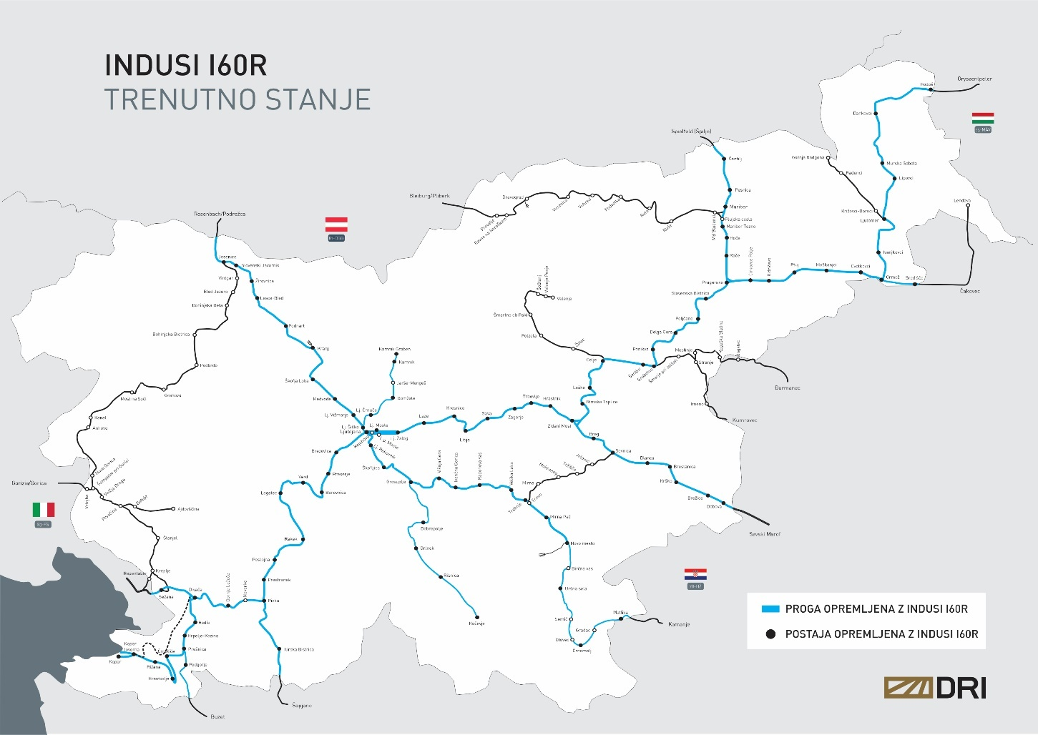Vir: DRI, upravljanje investicij, d.o.o., Ljubljana, maj 2024, po podatkih Program omrežja 2024, SŽ – Infrastruktura, d.o.o.

**Preglednica 8: Nameščeni sistemi zaščite vlaka razreda B**

| **ID** | **Proga** | **Trenutno stanje** | **Dolžina** | **Nameščeni sistem zaščite vlaka razreda B** | **Opomba** |
| --- | --- | --- | --- | --- | --- |
| *[Tukaj navedite identifikacijsko številko proge.]* | *[Tukaj navedite naziv proge.]* | *[Tukaj navedite trenutno stanje sistema zaščite vlaka razreda B na progi. V obratovanju/nameščeno, vendar ne obratuje/izločanje iz obratovanja.]* | *[Tukaj navedite skupno dolžino proge v km.]* | *[Tukaj navedite nameščeni sistem zaščite vlaka razreda B.]* | *[Če je ustrezno, tukaj navedite dodatne pripombe.]* |
| 10 | d.m. – Dobova - Ljubljana | v obratovanju | 114,751 | Indusi I60R |  |
| 11 | Ljubljana Zalog – cepišče Kajuhova (P3) | v obratovanju | 2,660 | Indusi I60R |  |
| 12 | Ljubljana Zalog – Ljubljana (P4) | v obratovanju | 3,854 | Indusi I60R |  |
| 13 | Ljubljana Zalog – Ljubljana (P5) | v obratovanju | 3,506 | Indusi I60R |  |
| 14 | lok Zidani Most | v obratovanju | 1,284 | Indusi I60R |  |
| 20 | Ljubljana – Jesenice – d.m. | v obratovanju | 70,364 | Indusi I60R |  |
| 21 | Ljubljana Šiška – Kamnik Graben | v obratovanju | 23,010 | Indusi I60R |  |
| 30 | Zidani Most – Šentilj – d.m. | v obratovanju | 108,274 | Indusi I60R |  |
| 35 | lok Maribor Tezno – Maribor Studenci | v obratovanju | 1,033 | Indusi I60R |  |
| 40 | Pragersko – Ormož | v obratovanju | 40,273 | Indusi I60R |  |
| 41 | Ormož – Hodoš – d.m. | v obratovanju | 69,215 | Indusi I60R |  |
| 44 | Ormož – Središče – d.m. | v obratovanju | 11,615 | Indusi I60R |  |
| 45 | lok Pragersko | v obratovanju | 0,880 | Indusi I60R |  |
| 50 | Ljubljana – Sežana – d.m. | v obratovanju | 116,592 | Indusi I60R |  |
| 51 | lok Divača | v obratovanju | 1,040 | Indusi I60R |  |
| 60 | Divača – cepišče Prešnica | v obratovanju | 16,479 | Indusi I60R |  |
| 61 | cepišče Prešnica – Podgorje – d.m. | v obratovanju | 14,721 | Indusi I60R |  |
| 62 | cepišče Prešnica – Koper | v obratovanju | 31,553 | Indusi I60R |  |
| 64 | Pivka – Ilirska Bistrica – d.m. | v obratovanju | 24,405 | Indusi I60R |  |
| 80 | d.m. – Metlika – Ljubljana | v obratovanju | 123,362 | Indusi I60R |  |
| 82 | Grosuplje – Kočevje | v obratovanju | 49,100 | Indusi I60R |  |

**Trenutno stanje za radijski sistem razreda B**

V RS nimamo vgrajenega radijskega sisteme razreda B. Z dne 30. 6. 2021 so bile izključene vse naprave sistema razreda B (RDZ) iz delovanja na omrežju prog v RS.

### Ukrepi, sprejeti za zagotovitev pogojev odprtega trga

Na omrežju RS deluje sistem za zaščito vlaka razreda B (Indusi I60R). Radijski sistem razreda B je bil izključen in nadomeščen s radijskim sistemom razreda A (GSM-R).

Specifikacije naprav za integracijo z napravo razreda A (ETCS) on-board z vključeno nacionalno napravo (Class B = STM oziroma NTC) so dostopne na spletni strani ERA<https://www.era.europa.eu/domains/infrastructure/european-rail-traffic-management-system-ertms_en>

Naprava Indusi I60 je izdelana in certificirana v skladi s standardi:

* SIST EN 50121-3
* SIST EN 50121-4
* SIST EN 50125-3
* SIST EN 50155
* SIST EN 61373

# STRATEGIJA TEHNIČNEGA PREHODA

Preglednica 9 prikazuje seznam zahtev za vgradnjo ERTMS naprav in izgradnjo sistemov razreda B na jedrnem omrežju, razširjenim jedrnim omrežju in celovitem omrežje glede na TEN-T Uredbo.

**Preglednica 9: Prikaz zahtev glede na TEN-T Uredbo**

|  |  |  |  |
| --- | --- | --- | --- |
| **Parameter TEN-T** | **jedrno TEN-T omrežje (core network)** | **razširjeno jedrno TEN-T omrežje (extended core network)** | **celovito TEN-T omrežje (comprehensive network)** |
| Vgradnja sistema ERTMS | 2030 | 2040 | 2050 |
| Izgradnja sistemov razreda B | 2040 | 2045 | 2050 |
| Vgradnja radijskega ERTMS | 2050 | 2050 | 2050 |
| Vgradnja radijskega ERTMS pri gradnji novih prog | 2030 | 2030 | 2030 |
| Vgradnja radijskega ERTMS pri nadgradnji podsistema CCS | 2040 | 2040 | 2040 |

**Pogoji obratovanja za neuporabo ERTMS**

Na podlagi določil Direktive 2012/34/EU Evropskega parlamenta in Sveta z dne 21. novembra 2012 o vzpostavitvi enotnega evropskega železniškega območja (UL L, št. 343, 14. 12. 2012, str. 32, UL L, št. 53, 26. 2. 2013, str. 4, UL L, št. 67, 12. 3. 2015, str. 32), spremenjene z Direktivo (EU) 2016/2370 Evropskega parlamenta in Sveta z dne 14. decembra 2016 (UL L, št. 352, 23. 12. 2016, str. 1) in Delegiranim sklepom Komisije (EU) 2017/2075 z dne 4. septembra 2017 (UL L, št. 295, 14. 11. 2017, str. 69) in v cilju pospešitve uvedbe ETCS na lokomotivah, upravljavec infrastrukture v Programu omrežja, definira in zagotovi primerne spodbude z uvedbo diferenciacije uporabnine za vlake opremljene z ETCS. Takšen način določanja in zaračunavanja uporabnine za uporabo javne železniške infrastrukture mora prevoznikom zagotoviti primerne spodbude za opremljanje vlakov z ERTMS napravami.

Da bi zagotovili ustrezno varnost v železniškem prometu, bodo za vozila, ki po migracijskem obdobju še ne bodo imela ERTMS opreme, prepovedana vožnja po progah opremljenih z ERTMS.



## Strategija tehničnega prehoda za del ETCS

Cilj evropskega načrta za uvedbo ETCS je zagotoviti, da se bodo lokomotive in druga železniška vozila, opremljena z ETCS, postopno lahko začela uporabljati na progah, postajah, terminalih in ranžirnih postajah, ne da bi za to poleg ETCS potrebovala še sisteme razreda B. Skladno z nacionalnim implementacijskim načrtom je predvidena nadomestitev naprav sistema B v celoti s sistemom razreda A. Poleg tega pri arhitekturi signalnovarnostnih naprav na osnovi ETCS nivo 2 namestitev Indusi I60R niti ne bi bila možna, saj ob progi ni signalov, na katere bi naprave razreda B priključili. Tako na proge, opremljene skladno s predlagano tehnologijo, ni dovoljen dostop za tirna vozila opremljena zgolj z napravami razreda B (Indusi I60R). V kolikor imajo ta vozila nameščene naprave razreda A in razreda B, se uporaba naprav razreda B administrativno prepove in dovoli zgolj uporaba naprav razreda A. Tudi v primeru izpada naprav razreda A, se naprave razreda B ne smejo uporabiti, saj bi le to lahko vodilo do napačnega ravnanja strojevodje. V primeru izpada naprav razreda A se gibanje vlaka ureja operativno skladno z veljavno zakonodajo.

Po popolni opremi prog s sistemom ETCS bo možno opustiti sistem Indusi I60R. Z izgradnjo komponent sistema Indusi I60R bo manjša možnost napak, s tem se izboljša razpoložljivost celotnega sistema SVN.

Na omrežju v RS sta vgrajena sistema ETCS nivo 1, verzije 2.3.0d (Baseline 2) in 3.4.0 (Baseline 3). Nadgradnje ETCS iz nivoja 1 na nivo 2 zahteva namestitev dodatne opreme na progi in v vozilih. Prehod na ETCS nivo 2 zahteva predhodno posodobitev relejnih signalnovarnostnih naprav z elektronskimi signalnovarnostnimi napravami, kar predstavljala velik strošek, zato v RS ni načrtovane nadgradnje ETCS iz nivoja 1 na nivo 2. Na gorenjski progi, kjer ETCS še ni, je načrtovana menjava relejne tehnike SV naprav skupaj z nadgradnjo proge. Tam se bo uvedbo ETCS obravnavalo celovito in v kolikor se bo izkazalo kot smiselno, se bo uvedlo sistem ETCS nivo 2. Prav tako ni načrtovane nadgradnje iz konfiguracije 2.3.0d v konfiguracijo 3.4.0. ali novejšo. Gradnje, nadgradnje ali obnove sistema ETCS se bodo izvajale v skladu s točko 7.4.1.2 TSI CCS, ki omogoča, da še naprej uporabljajo stare specifikacije za ETCS, sedem let od začetku veljavnosti TSI CCS za nove projekte in deset let od začetku veljavnosti TSI CCS za projekte nadgradnje ali obnove v omrežju.

Načrtovanje namestitve sistema ETCS bomo usklajevali v okviru meddržavne posodobitve sistema ETCS na koridorskih progah, kar je po našem prepričanju edino smiselno in bo vodilo v tehnično enovito rešitev skladno s tehničnimi specifikacijami za interoperabilnost.

Po proučitvi implementacijskih strategij sosednjih držav tudi ugotavljamo, da bo ohranitev obstoječega nivoja ETCS ustrezna za zagotavljanje interoperabilnosti. Seveda pa bomo, v primeru sprememb v kateri od sosednjih držav, v bilateralnem usklajevanju reševali morebitne potrebne prilagoditve. Poleg tega tudi ugotavljamo, da bi bil prehod obstoječih sistemov iz ETCS nivo 1 na ETCS nivo 2 ekonomsko neopravičljiv ukrep, vsaj v trenutnem stanju tehnologij in splošne opremljenosti prog in vozil.

**Preglednica 10: Načrtovanje uvajanja ETCS in izločanja iz uporabe sistemov zaščite vlaka razreda B**

|  |  |  |  |  |  |  |  |  |  |  |  |  |
| --- | --- | --- | --- | --- | --- | --- | --- | --- | --- | --- | --- | --- |
| **ID** | **Proga** | **Načrtovanje uvajanja ETCS** | | | **Načrtovanje izločanja iz uporabe sistemov zaščite vlaka razreda B** | | | **Dodatne informacije o uvajanju** | | | | **Opomba** |
| **Trenutno stanje** | **Datum začetka obratovanja ETCS** | **Zavezujoči rok za uporabo ETCS** | **Datumi, ko bo dovoljeno le obratovanje vozil, opremljenih z ETCS** | **Datumi, ko obratovanje sistemov razreda B ne bo več dovoljeno** | **Datumi izločitve iz uporabe sistemov razreda B** | **Dolžina** | **Stopnje** | **Osnovna konfiguracija in različica sistema** | **Vrsta ukrepa** |
| *[Tukaj navedite identifikacijsko številko proge]* | *[Tukaj navedite naziv proge]* | *[Tukaj navedite trenutno stanje uvajanja ETCS na progi. V gradnji/še ni v gradnji]* | *Tukaj navedite datum začetka obratovanja ETCS]* | *[Tukaj navedite skrajni rok za opremljenost proge z ETCS, določen s predpisi EU.]* | *[Navedite, kdaj bodo lahko na progi obratovala samo vozila z ETCS.]* | *[Če je proga opremljena s sistemom zaščite vlaka razreda B, tukaj navedite datum, ko obratovanje sistema razreda B ne bo več dovoljeno.]* | *[Če ni podoben podatku v predhodnem stolpcu, tukaj navedite datum izločitve iz uporabe sistema razreda B.]* | *[Tukaj navedite skupno dolžino proge v km.]* | *[Tukaj navedite stopnje ETCS, ki bodo izvedene.]* | *[Tukaj navedite osnovno konfiguracijo in različico sistema ETCS, ki bo izvedena.]* | *[Tukaj navedite vrsto ukrepa ETCS. novo/obnovitev/nadgradnja]* | *[Če je ustrezno, tukaj navedite dodatne pripombe.]* |
| 20 | Ljubljana –  Jesenice – d.m. | Planiranje | 2040 | 2040 | 2045 | 2045 | 2045 | 70,4 | ETCS nivo 1* | Baseline 4 ali novejši | novo |  |
| 63 | Divača –  Koper | V gradnji | 2026 | 2040 | 2045 | 2045 | 2045 | 27,1 | ETCS nivo 2** | Baseline 3 | novo |  |

*\** V kolikor se bo izkazalo kot smiselno, se uvede sistem ETCS nivo 2 verjetno kot pilotni projekt.

** Proga v gradnji št. 63 Divača – Koper (ETCS nivo 1, Baseline 3) se izvaja v skladu s točko 7.4.1.2 TSI CCS



### Strategija za posodobitev osnovne konfiguracije in ravni

Na omrežju v RS sta vgrajena sistema ETCS nivo 1, verzije 2.3.0d (Baseline 2) in 3.4.0 (Baseline 3). Nadgradnje ETCS iz nivoja 1 na nivo 2 zahteva namestitev dodatne opreme na progi in v vozilih. Prav tako prehod na ETCS nivo 2 zahteva predhodno posodobitev relejnih signalnovarnostnih naprav z elektronskimi signalnovarnostnimi napravami, kar predstavljala velik strošek, zato v RS ni načrtovane nadgradnje ETCS iz nivoja 1 na nivo 2. Prav tako ni načrtovane nadgradnje iz konfiguracije 2.3.0d v konfiguracijo 3.4.0. ali novejšo. Gradnje, nadgradnje ali obnove sistema ETCS se bodo izvajale v skladu s točko 7.4.1.2 TSI CCS, ki omogoča, da se še naprej uporabljajo stare specifikacije za ETCS, sedem let od začetku veljavnosti TSI CCS za nove projekte in deset let od začetku veljavnosti TSI CCS za projekte nadgradnje ali obnove v omrežju.

## Strategija tehničnega prehoda za radijski del

Na omrežju prog v RS je sistem GSM-R vgrajen in predan v obratovanje v letu 2017 na vseh progah (razen proge 43 d.m. – Lendava, ki ni povezana z ostalim železniškim omrežjem v RS), s čimer je zagotovljena pokritost z radijskim signalom na celotnem železniškem omrežju vključno s pokritostjo predorov. Radijski signal pokriva tudi mejna območja s sosednjimi državami. Pri komuniciranju med osebjem upravljavca in osebjem prevoznikov je pri upravljanju in vodenju železniškega prometa obvezna uporaba sistema GSM-R v skladu s predpisi. Na progi št. 63 Divača – Koper, ki je v gradnji je predvideno vključitev GSM-R v letu 2026.

**Načrtovanje uvajanja FRMCS in izločanja iz uporabe GSM-R**

V tem trenutku je natančno načrtovanje vgradnje in prehoda iz GSM-R na FRMCS zelo težko. Detajlne načrte implementacije bodo natančneje definirale študije, ki bodo tozadevno izdelane. Načrtovanje uvajanja FRMCS, bo potekalo ob hkratnem nemotenem in vzporednem delovanju GSM-R. Ob tem bo do leta 2035 potrebno izvajati načrt vzdrževanja in obnavljanja obstoječega sistema GSM-R. Hkrati z obnavljanjem se bo izvajala tudi tista nadgradnja sistema, ki bo dolgoročno koristila uvedbi FRMCS. Potrebno bo zagotoviti ustrezen strokovni kader, ki bo pripravil tehnično dokumentacijo za FRMCS sistem.

Pri načrtovanju uvajanja FRMCS je potrebnih več izvedbenih korakov:

* pripraviti dolgoročno strategijo zagotavljanja interoperabilnost v skladu z veljavnimi TSI v notranjem in mednarodnem železniškem prometu;
* bistveno bo definiranje storitev in potreb ter dolgoročne strategije razvoja operativnih komunikacij na omrežju v RS v notranjem in mednarodnem prometu. To vključuje vse celotno omrežje vključujoč železniške postaje in postajališča, in sicer tip potreb in storitev (glasovni klic, skupinski klici, klic v sili, podatkovni klic, SMS storitve, širokopasovne podatkovne storitve);
* upoštevati potrebe in storitve ostalih deležnikov v železniškem prometu;
* upoštevati prenosno omrežje (temelji na IP tehnologiji), zato bo potrebno pripraviti načrt izvedbe ukrepa prehoda iz obstoječega SDH prenosnega sistema na IP prenosni sistem;
* pripraviti strategijo prehoda iz obstoječega GMS-R sistema na FRMCS sistem: časovnica, način prehoda, pogoji vzporednega delovanja
* dolgoročna strategija razvoja in zagotavljanja kadrov, ki bodo sodelovala v vseh korakih načrtovanja uvajanja FRMCS in izločanja GSM-R iz uporabe.

Tako je planirano delovanje GSM-R do leta 2035, vključitev FRMCS pa od leta 2032, kar pomeni da bosta v času od 2032 do 2035 predvidoma delovala oba sistema.

Pri uvedbi FRMCS pomembno vlogo igra obstoječa infrastruktura, ki je zgrajena v sklopu gradnje sistema GSM-R, kot so optične povezave in antenski stolpi. Kljub temu bo potrebna bistvena zgostitev baznih postaj, da bosta zadovoljena pogoja pokritosti in nivoja signala. Prehod na FRMCS bo zahteval celovit pristop k posodobitvi obstoječega omrežja.

Slika 6: Načrtovanje uvajanja FRMCS

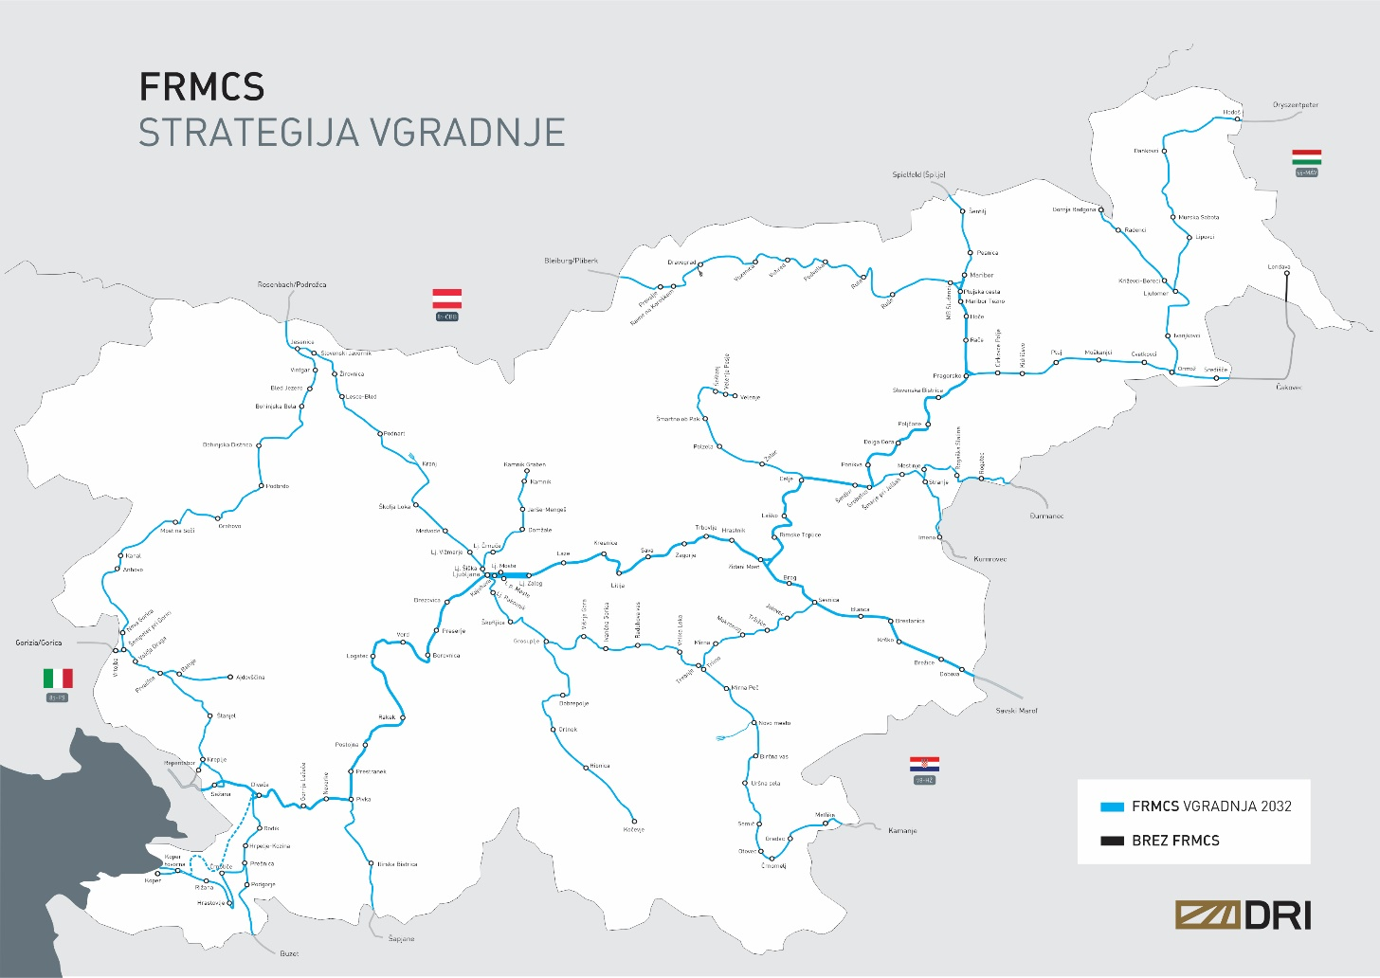

Vir: DRI upravljanje investicij, d.o.o., maj 2024

**Preglednica 11: Načrtovanje uvajanja FRMCS in izločanja iz uporabe GSM-R**

| **ID** | **Proga** | **Načrtovanje uvajanja FRMCS** | | | **Načrtovanje izločanja iz uporabe GSM-R** | | **Dodatne informacije** | | | | **Opomba** |
| --- | --- | --- | --- | --- | --- | --- | --- | --- | --- | --- | --- |
| **Trenutno stanje** | **Realizacija** | **Datum začetka obratovanja sistema FRMCS** | **Datumi, ko obratovanje GSM-R ne bo več dovoljeno** | **Datumi izločitve iz uporabe GSM-R** | **Dolžina** | **Osnovna konfiguracija** | **Predhodno obstoječe stanje GSM-R** | **Vrsta ukrepa** |
| *[Tukaj navedite identifikacijsko številko proge]* | *[Tukaj navedite naziv proge]* | *[Tukaj navedite trenutno stanje uvajanja FRMCS na progi. V gradnji/še ni v gradnji]* | *[Tukaj vstavite datum, ko se je gradnja začela ali se pričakuje, da se bo začela.]* | *Tukaj navedite datum začetka obratovanja FRMCS]* | *[Če je proga opremljena s sistemom GSM-R, tukaj navedite datum, ko obratovanje sistema GSM-R ne bo več dovoljeno.]* | *[Če ni podoben podatku v predhodnem stolpcu, tukaj navedite datum izločitve iz uporabe sistema GSM-R.]* | *[Tukaj navedite skupno dolžino proge]* | *[Tukaj navedite osnovno konfiguracijo izvedenega sistema FRMCS]* | *[Tukaj navedite stanje proge v zvezi z GSM-R. GSM-R v obratovanju/GSM-R bo v obratovanju pred FRMCS/Predhodni obstoj GSM-R ni predviden]* | *[Tukaj navedite vrsto ukrepa za radijski del. novo/obnovitev/nadgradnja]* | *[Če je ustrezno, tukaj navedite dodatne pripombe.]* |
| 10 | d.m. – Dobova - Ljubljana | FRMCS ni v gradnji | 2030 | 2032 | 2035 | 2035 | 114,751 | / | GSM-R v obratovanju | novo |  |
| 11 | Ljubljana Zalog – cepišče Kajuhova (P3) | FRMCS ni v gradnji | 2030 | 2032 | 2035 | 2035 | 2,660 | / | GSM-R v obratovanju | novo |  |
| 12 | Ljubljana Zalog – Ljubljana (P4) | FRMCS ni v gradnji | 2030 | 2032 | 2035 | 2035 | 3,854 | / | GSM-R v obratovanju | novo |  |
| 13 | Ljubljana Zalog – Ljubljana (P5) | FRMCS ni v gradnji | 2030 | 2032 | 2035 | 2035 | 3,506 | / | GSM-R v obratovanju | novo |  |
| 14 | lok Zidani Most | FRMCS ni v gradnji | 2030 | 2032 | 2035 | 2035 | 1,284 | / | GSM-R v obratovanju | novo |  |
| 20 | Ljubljana – Jesenice – d.m. | FRMCS ni v gradnji | 2030 | 2032 | 2035 | 2035 | 70,364 | / | GSM-R v obratovanju | novo |  |
| 21 | Ljubljana Šiška – Kamnik Graben | FRMCS ni v gradnji | 2030 | 2032 | 2035 | 2035 | 23,010 | / | GSM-R v obratovanju | novo |  |
| 30 | Zidani Most – Šentilj – d.m. | FRMCS ni v gradnji | 2030 | 2032 | 2035 | 2035 | 108,274 | / | GSM-R v obratovanju | novo |  |
| 31 | Celje – Velenje | FRMCS ni v gradnji | 2030 | 2032 | 2035 | 2035 | 37,967 | / | GSM-R v obratovanju | novo |  |
| 32 | d.m. – Rogatec – Grobelno | FRMCS ni v gradnji | 2030 | 2032 | 2035 | 2035 | 36,496 | / | GSM-R v obratovanju | novo |  |
| 33 | d.m. – Imeno - Stranje | FRMCS ni v gradnji | 2030 | 2032 | 2035 | 2035 | 14,236 | / | GSM-R v obratovanju | novo |  |
| 34 | Maribor – Prevalje – d.m. | FRMCS ni v gradnji | 2030 | 2032 | 2035 | 2035 | 82,672 | / | GSM-R v obratovanju | novo |  |
| 35 | lok Maribor Tezno – Maribor Studenci | FRMCS ni v gradnji | 2030 | 2032 | 2035 | 2035 | 1,033 | / | GSM-R v obratovanju | novo |  |
| 40 | Pragersko – Ormož | FRMCS ni v gradnji | 2030 | 2032 | 2035 | 2035 | 40,273 | / | GSM-R v obratovanju | novo |  |
| 41 | Ormož – Hodoš – d.m. | FRMCS ni v gradnji | 2030 | 2032 | 2035 | 2035 | 69,215 | / | GSM-R v obratovanju | novo |  |
| 42 | Ljutomer – Gornja Radgona | FRMCS ni v gradnji | 2030 | 2032 | 2035 | 2035 | 23,050 | / | GSM-R v obratovanju | novo |  |
| 44 | Ormož – Središče – d.m. | FRMCS ni v gradnji | 2030 | 2032 | 2035 | 2035 | 11,615 | / | GSM-R v obratovanju | novo |  |
| 45 | lok Pragersko | FRMCS ni v gradnji | 2030 | 2032 | 2035 | 2035 | 0,880 | / | GSM-R v obratovanju | novo |  |
| 50 | Ljubljana – Sežana – d.m. | FRMCS ni v gradnji | 2030 | 2032 | 2035 | 2035 | 116,592 | / | GSM-R v obratovanju | novo |  |
| 51 | lok Divača | FRMCS ni v gradnji | 2030 | 2032 | 2035 | 2035 | 1,040 | / | GSM-R v obratovanju | novo |  |
| 60 | Divača – cepišče Prešnica | FRMCS ni v gradnji | 2030 | 2032 | 2035 | 2035 | 16,479 | / | GSM-R v obratovanju | novo |  |
| 61 | cepišče Prešnica – Podgorje – d.m. | FRMCS ni v gradnji | 2030 | 2032 | 2035 | 2035 | 14,721 | / | GSM-R v obratovanju | novo |  |
| 62 | cepišče Prešnica – Koper | FRMCS ni v gradnji | 2030 | 2032 | 2035 | 2035 | 31,553 | / | GSM-R v obratovanju | novo |  |
| 63 | Divača – Koper  Drugi tir | FRMCS ni v gradnji | 2030 | 2032 | 2035 | 2035 | 27,1 | / | GSM-R v obratovanju | novo |  |
| 64 | Pivka – Ilirska Bistrica – d.m. | FRMCS ni v gradnji | 2030 | 2032 | 2035 | 2035 | 24,405 | / | GSM-R v obratovanju | novo |  |
| 70 | Jesenice – Sežana | FRMCS ni v gradnji | 2030 | 2032 | 2035 | 2035 | 129,185 | / | GSM-R v obratovanju | novo |  |
| 71 | cepišče Šempeter pri Gorici – Vrtojba – d.m. | FRMCS ni v gradnji | 2030 | 2032 | 2035 | 2035 | 1,855 | / | GSM-R v obratovanju | novo |  |
| 72 | Prvačina – Ajdovščina | FRMCS ni v gradnji | 2030 | 2032 | 2035 | 2035 | 14,833 | / | GSM-R v obratovanju | novo |  |
| 73 | cepišče Kreplje – Repentabor – d.m. | FRMCS ni v gradnji | 2030 | 2032 | 2035 | 2035 | 2,501 | / | GSM-R v obratovanju | novo |  |
| 80 | d.m. – Metlika – Ljubljana | FRMCS ni v gradnji | 2030 | 2032 | 2035 | 2035 | 123,362 | / | GSM-R v obratovanju | novo |  |
| 81 | Sevnica – Trebnje | FRMCS ni v gradnji | 2030 | 2032 | 2035 | 2035 | 31,345 | / | GSM-R v obratovanju | novo |  |
| 82 | Grosuplje – Kočevje | FRMCS ni v gradnji | 2030 | 2032 | 2035 | 2035 | 49,100 | / | GSM-R v obratovanju | novo |  |

## Strategija tehničnega prehoda za del ATO

(glej pojasnitev na strani 11 - Strategija uvajanja sistema ATO)

## Strategija tehničnega prehoda sistema za zaznavanje vlaka

Na omrežju v RS se bo pri izvedbi obnov in nadgradenj postaj oziroma medpostajnih odsekov na podsistemu vodenje upravljanje in signalizacija ob progi vgrajeval sistem za zaznavanje vlakov skladen s TSI. Strategija vgradnje sistema za zaznavanje vlaka skladnega s TSI je razvidna iz slike 7 in preglednice 12.

Slika 7: Strategija vgradnje sistema za zaznavanje vlaka skladnega s TSI

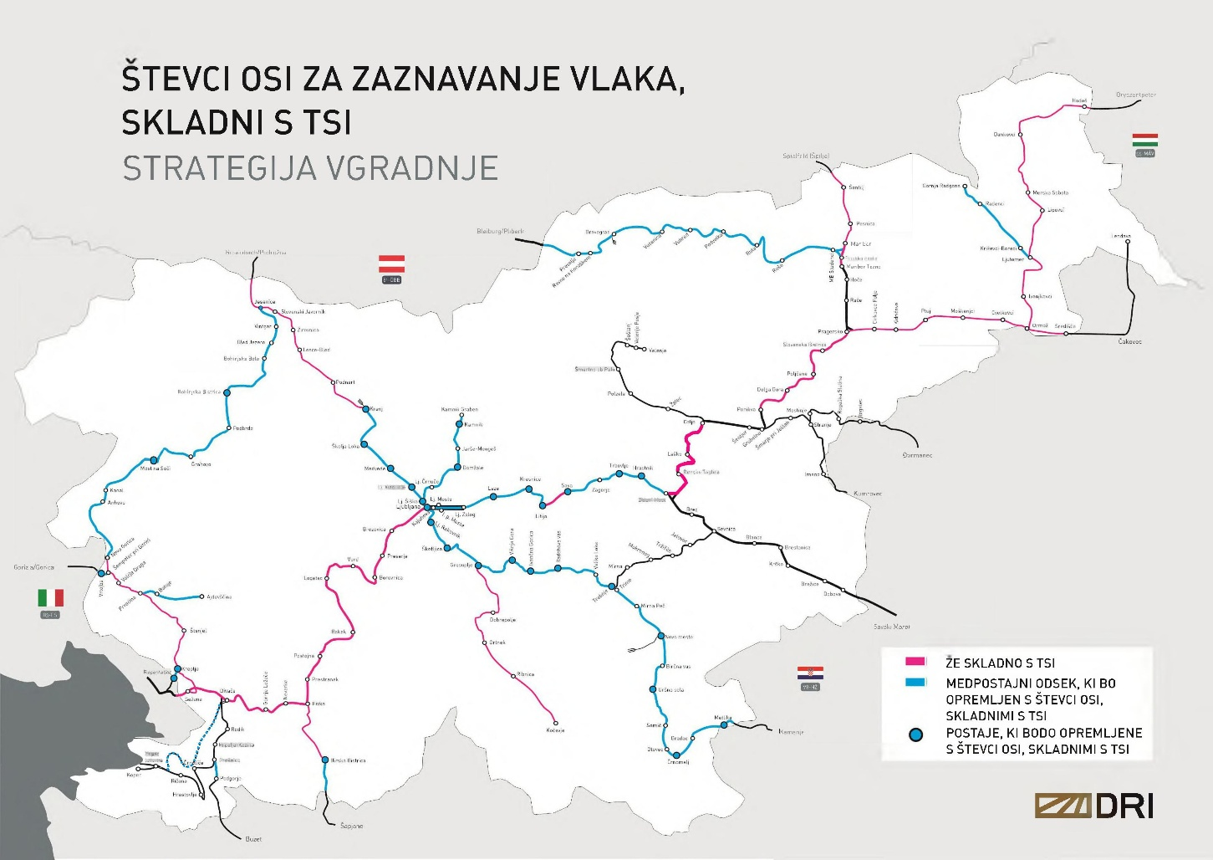

Vir: DRI upravljanje investicij, d.o.o., maj 2024

**Preglednica 12: Načrtovanje uvajanja sistema za zaznavanje vlaka, skladnega s TSI**

| ID | Proga | Načrtovanje uvajanja sistema za zaznavanje vlaka, skladnega s TSI | | Dodatne informacije | | Opomba |
| --- | --- | --- | --- | --- | --- | --- |
| **Trenutno stanje** | **Datum začetka obratovanja sistema za zaznavanje vlaka, skladnega TSI** | **Dolžina v km** | ***[Drugi pomembni vidiki uvajanja zaznavanja vlaka, skladnega s TSI]*** |  |
| *[Tukaj navedite identifikacijsko številko proge]* | *[Tukaj navedite naziv proge]* | [Tukaj navedite trenutno stanje uvajanja sistema TSI na progi. V gradnji/še ni v gradnji] | *Tukaj navedite datum začetka obratovanja TSI]* |  | *[Navedite tukaj...]* | *[Če je ustrezno, tukaj navedite dodatne pripombe.]* |
| 10 | Zidani Most – Hrastnik | Še ni v gradnji | 2029 | 7,8 | Med postajni odseki se opremijo s števci osi | Števci osi skladni s TSI |
| 10 | Postaja Hrastnik | Še ni v gradnji | 2029 | 1,998 | Postajne SVN se opremijo s števci osi | Števci osi skladni s TSI |
| 10 | Hrastnik – Trbovlje | Še ni v gradnji | 2029 | 4,8 | Med postajni odseki se opremijo s števci osi | Števci osi skladni s TSI |
| 10 | Postaja Trbovlje | Še ni v gradnji | 2029 | 2,752 | Postajne SVN se opremijo s števci osi | Števci osi skladni s TSI |
| 10 | Trbovlje - Zagorje | Še ni v gradnji | 2029 | 4,5 | Med postajni odseki se opremijo s števci osi | Števci osi skladni s TSI |
| 10 | Zagorje – Sava | Še ni v gradnji | 2029 | 8,7 | Med postajni odseki se opremijo s števci osi | Števci osi skladni s TSI |
| 10 | Postaja Sava | Še ni v gradnji | 2029 | 1,638 | Postajne SVN se opremijo s števci osi | Števci osi skladni s TSI |
| 10 | Postaja Litija | Še ni v gradnji | 2029 | 1,709 | Postajne SVN se opremijo s števci osi | Števci osi skladni s TSI |
| 10 | Litija – Kresnice | Še ni v gradnji | 2029 | 7,3 | Med postajni odseki se opremijo s števci osi | Števci osi skladni s TSI |
| 10 | Postaja Kresnice | Še ni v gradnji | 2029 | 1,550 | Postajne SVN se opremijo s števci osi | Števci osi skladni s TSI |
| 10 | Kresnice – Laze | Še ni v gradnji | 2029 | 9,1 | Med postajni odseki se opremijo s števci osi | Števci osi skladni s TSI |
| 10 | Postaja Laze | Še ni v gradnji | 2029 | 1,664 | Postajne SVN se opremijo s števci osi | Števci osi skladni s TSI |
| 10 | Laze – Ljubljana Zalog | Še ni v gradnji | 2029 | 6,8 | Med postajni odseki se opremijo s števci osi | Števci osi skladni s TSI |
| 20 | Postaja Ljubljana | Še ni v gradnji | 2026 | 2,527 | Postajne SVN se opremijo s števci osi | Števci osi skladni s TSI |
| 20 | Postaja Ljubljana Šiška | Še ni v gradnji | 2029 | 1,064 | Postajne SVN se opremijo s števci osi | Števci osi skladni s TSI |
| 20 | Ljubljana Šiška – Ljubljana Vižmarje | Še ni v gradnji | 2029 | 4,8 | Med postajni odseki se opremijo s števci osi | Števci osi skladni s TSI |
| 20 | Postaja Ljubljana Vižmarje | Še ni v gradnji | 2029 | 1,608 | Postajne SVN se opremijo s števci osi | Števci osi skladni s TSI |
| 20 | Ljubljana Vižmarje – Medvode | Še ni v gradnji | 2029 | 6,1 | Med postajni odseki se opremijo s števci osi | Števci osi skladni s TSI |
| 20 | Postaja Medvode | Še ni v gradnji | 2029 | 3,083 | Postajne SVN se opremijo s števci osi | Števci osi skladni s TSI |
| 20 | Medvode – Škofja Loka | Še ni v gradnji | 2029 | 7,5 | Med postajni odseki se opremijo s števci osi | Števci osi skladni s TSI |
| 20 | Postaja Škofja Loka | Še ni v gradnji | 2029 | 1,951 | Postajne SVN se opremijo s števci osi | Števci osi skladni s TSI |
| 20 | Škofja Loka – Kranj | Še ni v gradnji | 2029 | 8,8 | Med postajni odseki se opremijo s števci osi | Števci osi skladni s TSI |
| 20 | Postaja Kranj | Še ni v gradnji | 2029 | 1,708 | Postajne SVN se opremijo s števci osi | Števci osi skladni s TSI |
| 20 | Postaja Jesenice | Še ni v gradnji | 2027 | 2,829 | Postajne SVN se opremijo s števci osi | Števci osi skladni s TSI |
| 21 | Ljubljana Črnuče – Domžale | Še ni v gradnji | 2029 | 7,5 | Med postajni odseki se opremijo s števci osi | Števci osi skladni s TSI |
| 21 | Postaja Domžale | Še ni v gradnji | 2029 | 1,325 | Postajne SVN se opremijo s števci osi | Števci osi skladni s TSI |
| 21 | Domžale – Jarše – Mengeš | Še ni v gradnji | 2029 | 3,0 | Med postajni odseki se opremijo s števci osi | Števci osi skladni s TSI |
| 21 | Jarše Mengeš – Kamnik | Še ni v gradnji | 2029 | 6,5 | Med postajni odseki se opremijo s števci osi | Števci osi skladni s TSI |
| 21 | Postaja Kamnik | Še ni v gradnji | 2029 | 0,918 | Postajne SVN se opremijo s števci osi | Števci osi skladni s TSI |
| 34 | Maribor Studenci – Ruše | Še ni v gradnji | 2029 | 10,5 | Med postajni odseki se opremijo s števci osi | Števci osi skladni s TSI |
| 34 | Ruše – Ruta | Še ni v gradnji | 2029 | 12,5 | Med postajni odseki se opremijo s števci osi | Števci osi skladni s TSI |
| 34 | Ruta – Podvelka | Še ni v gradnji | 2029 | 9,6 | Med postajni odseki se opremijo s števci osi | Števci osi skladni s TSI |
| 34 | Podvelka – Vuhred | Še ni v gradnji | 2029 | 9,2 | Med postajni odseki se opremijo s števci osi | Števci osi skladni s TSI |
| 34 | Vuhred – Vuzenica | Še ni v gradnji | 2029 | 8,0 | Med postajni odseki se opremijo s števci osi | Števci osi skladni s TSI |
| 34 | Vuzenica – Dravograd | Še ni v gradnji | 2029 | 11,5 | Med postajni odseki se opremijo s števci osi | Števci osi skladni s TSI |
| 34 | Dravograd – Prevalje | Še ni v gradnji | 2029 | 11,1 | Med postajni odseki se opremijo s števci osi | Števci osi skladni s TSI |
| 34 | Prevalje – d.m. | Še ni v gradnji | 2029 | 7,8 | Med postajni odseki se opremijo s števci osi | Števci osi skladni s TSI |
| 42 | Ljutomer - Gornja Radgona | Še ni v gradnji | 2029 | 23,1 | Med postajni odseki se opremijo s števci osi | Števci osi skladni s TSI |
| 61 | cepišče Prešnica – Podgorje | Še ni v gradnji | 2029 | 3,4 | Med postajni odseki se opremijo s števci osi | Števci osi skladni s TSI |
| 63 | Divača –  Koper | V gradnji | 2026 | 27,1 km | Med postajni odseki se opremijo s števci osi | Števci osi skladni s TSI |
| 70 | Jesenica – Bled Jezero | Še ni v gradnji | 2029 | 9,8 | Med postajni odseki se opremijo s števci osi | Števci osi skladni s TSI |
| 70 | Postaja Bled Jezero | Še ni v gradnji | 2029 | 1,628 | Postajne SVN se opremijo s števci osi | Števci osi skladni s TSI |
| 70 | Bled Jezero – Bohinjska Bistrica | Še ni v gradnji | 2029 | 17,9 | Med postajni odseki se opremijo s števci osi | Števci osi skladni s TSI |
| 70 | Postaja Bohinjska Bistrica | Še ni v gradnji | 2029 | 1,131 | Postajne SVN se opremijo s števci osi | Števci osi skladni s TSI |
| 70 | Bohinjska Bistrica – Podbrdo | Še ni v gradnji | 2029 | 7,2 | Med postajni odseki se opremijo s števci osi | Števci osi skladni s TSI |
| 70 | Podbrdo – Grahovo | Še ni v gradnji | 2029 | 11,6 | Med postajni odseki se opremijo s števci osi | Števci osi skladni s TSI |
| 70 | Grahovo – Most na Soči | Še ni v gradnji | 2029 | 8,9 | Med postajni odseki se opremijo s števci osi | Števci osi skladni s TSI |
| 70 | Postaja Most na Soči | Še ni v gradnji | 2029 | 1,148 | Postajne SVN se opremijo s števci osi | Števci osi skladni s TSI |
| 70 | Most na Soči – Anhovo | Še ni v gradnji | 2029 | 17,4 | Med postajni odseki se opremijo s števci osi | Števci osi skladni s TSI |
| 70 | Anhovo – Nova Gorica | Še ni v gradnji | 2029 | 15,9 | Med postajni odseki se opremijo s števci osi | Števci osi skladni s TSI |
| 72 | Prvačina – Ajdovščina | Še ni v gradnji | 2029 | 15,0 | Med postajni odseki se opremijo s števci osi | Števci osi skladni s TSI |
| 80 | d.m.– Metlika | Še ni v gradnji | 2029 | 2,2 | Med postajni odseki se opremijo s števci osi | Števci osi skladni s TSI |
| 80 | Metlika | Še ni v gradnji | 2029 | 1,028 | Postajne SVN se opremijo s števci osi | Števci osi skladni s TSI |
| 80 | Metlika - Črnomelj | Še ni v gradnji | 2029 | 14,9 | Med postajni odseki se opremijo s števci osi | Števci osi skladni s TSI |
| 80 | Črnomelj | Še ni v gradnji | 2029 | 1,215 | Postajne SVN se opremijo s števci osi | Števci osi skladni s TSI |
| 80 | Črnomelj – Semič | Še ni v gradnji | 2029 | 8,9 | Med postajni odseki se opremijo s števci osi | Števci osi skladni s TSI |
| 80 | Semič – Uršna sela | Še ni v gradnji | 2029 | 9,9 | Med postajni odseki se opremijo s števci osi | Števci osi skladni s TSI |
| 80 | Uršna sela | Še ni v gradnji | 2029 | 1,199 | Postajne SVN se opremijo s števci osi | Števci osi skladni s TSI |
| 80 | Uršna sela – Novo Mesto | Še ni v gradnji | 2029 | 13,3 | Med postajni odseki se opremijo s števci osi | Števci osi skladni s TSI |
| 80 | Postaja Novo Mesto | Še ni v gradnji | 2029 | 3,281 | Postajne SVN se opremijo s števci osi | Števci osi skladni s TSI |
| 80 | Novo Mesto – Mirna Peč | Še ni v gradnji | 2029 | 9,6 | Med postajni odseki se opremijo s števci osi | Števci osi skladni s TSI |
| 80 | Mirna Peč – Trebnje | Še ni v gradnji | 2029 | 8,7 | Med postajni odseki se opremijo s števci osi | Števci osi skladni s TSI |
| 80 | Postaja Trebnje | Še ni v gradnji | 2029 | 1,419 | Postajne SVN se opremijo s števci osi | Števci osi skladni s TSI |
| 80 | Trebnje – Radohova vas | Še ni v gradnji | 2029 | 13,8 | Med postajni odseki se opremijo s števci osi | Števci osi skladni s TSI |
| 80 | Radohova vas – Ivančna Gorica | Še ni v gradnji | 2029 | 5,7 | Med postajni odseki se opremijo s števci osi | Števci osi skladni s TSI |
| 80 | Postaja Ivančna Gorica | Še ni v gradnji | 2029 | 0,930 | Postajne SVN se opremijo s števci osi | Števci osi skladni s TSI |
| 80 | Ivančna Gorica – Višnja Gora | Še ni v gradnji | 2029 | 5,8 | Med postajni odseki se opremijo s števci osi | Števci osi skladni s TSI |
| 80 | Višnja Gora – Grosuplje | Še ni v gradnji | 2029 | 10,2 | Med postajni odseki se opremijo s števci osi | Števci osi skladni s TSI |
| 80 | Postaja Grosuplje | Še ni v gradnji | 2029 | 1,357 | Postajne SVN se opremijo s števci osi | Števci osi skladni s TSI |
| 80 | Grosuplje – Škofljica | Še ni v gradnji | 2029 | 9,5 | Med postajni odseki se opremijo s števci osi | Števci osi skladni s TSI |
| 80 | Postaja Škofljica | Še ni v gradnji | 2029 | 1,185 | Postajne SVN se opremijo s števci osi | Števci osi skladni s TSI |
| 80 | Škofljica – Ljubljana Rakovnik | Še ni v gradnji | 2029 | 7,5 | Med postajni odseki se opremijo s števci osi | Števci osi skladni s TSI |

## Strategija prehoda za posebne primere

V RS s področja podsistema vodenje upravljanje in signalizacija ni prijavljenega nobenega posebnega primera.

## Strategija tehničnega prehoda za podsisteme CCS na vozilu

Strategija vgradnje naprav sistema ETCS v vozila prevoznikov in strošek opremljenosti vozil prevoznikov, ki vozijo na omrežju RS je razvidna iz preglednice 13. Za vozila prevoznikov, ki vozijo le na ostalem omrežju (brez jedrnega, razširjenega jedrnega in celovitega omrežja) ni predvidena vgradnja naprav sistema A.

**Preglednica 13: Strošek opremljenosti vozil prevoznikov**

|  |  |  |  |  |
| --- | --- | --- | --- | --- |
| **OZNAKA VOZILA** | **ŠTEVILO VOZIL** | **ŠTEVILO NAPRAV NA VOZILO** | **OKVIRNI DATUM VGRADNJE ETCS** | **OKVIRNI STROŠKI VGRADNJE ETCS (EUR)** |
| 541 | 32 | 1 | 30.12.2030 | 9.600.000,00 |
| 643 | 20 | 1 | 30.12.2030 | 6.000.000,00 |
| 644 | 2 | 1 | 30.12.2030 | 600.000,00 |
| 1223 / ER20 | 5 | 1 | 30.12.2030 | 2.000.000,00 |
| 310 | 3 | 2 | 31.12.2031 | 1.980.000,00 |
| 312 | 30 | 2 | 31.12.2031 | 19.800.000,00 |

# Finančni podatki za sisteme ob progi in na vozilu

Zaradi malega števila dobaviteljev oz. proizvajalcev posledično obstaja riziko monopolnih cen. Z ustreznimi mehanizmi (okvirni sporazumi, vzdrževalne pogodbe,…) je potrebno v sklopu izvajalskih obveznosti zagotoviti optimalne stroške v življenjski dobi in ob morebitnih dopolnitvah.

Financiranje izvedbe zahtev iz NIN TSI CCS se bo izvajalo predvsem iz sledečih virov:

* namenska sredstva EU,
* namenska sredstva finančnih mehanizmov,
* integralna sredstva,
* integralna sredstva - slovenska udeležba,
* namenska sredstva RS,
* posebni skladi (npr. Sklad za podnebne spremembe, Zelene obveznice…)
* uporabnina (s spodbudami za uporabo sistema ETCS, s pribitki za dizelsko vleko na elektrificirani progi, pribitki za posebni investicijski projekt izgradnje drugega tira železniške povezave na odseku Divača – Koper, dajatvami za rezervacijo vlakovne poti…).

Ocenjujemo, da bi vzpostavitev ETCS na progi št. 20 Ljubljana – Jesenice – d.m. znašala med 20 in 35 milijonov EUR, pri čemer bi potrebovali še dodatnih 70 milijonov EUR sredstev za vzpostavitev elektronskih SV naprav.

Pri ocenah niso upoštevane morebitne podražitve zaradi inflacije ipd. Ocena stroškov na vozilih je podana ločeno.

Ocenjujemo, da bo vzpostavitev ETCS Nivo 1 in SV naprav na progi št. 63 Divača-Koper znašala cca. 15 milijonov EUR.

Po trenutno znanih podatkih bi znašala groba ocena za vzpostavitev npr. 23 km pilotnega projekta, ki bi se izkazal kot najbolj utemeljen za vzpostavitev sistema ATO cca. 25 milijonov EUR.

Za sistem FRMCS, ki je še v fazi razvoja, natančnih podatkov o stroških implementacije na kilometer železniške proge v tujini trenutno ni mogoče podati. Stroški bodo odvisni od številnih dejavnikov, vključno z gostoto baznih postaj, izrabo obstoječe infrastrukture in potrebnimi nadgradnjami povezanih sistemov.

# Načrtovanje



## Načrtovanje dela za zaščito vlaka



### Datumi začetka obratovanja sistema ETCS

V skladu z TEN-T Uredbo se bodo na omrežje RS vgradile naprave sistema ETCS na jedrnem omrežja do leta 2030 in razširjenim jedrnem omrežjem do leta 2040. Na sliki 8 je prikazana planirana vgradnja sistema ETCS do leta 2040.

Slika 8: Zemljevid omrežja z datumi začetka obratovanja sistema ETCS

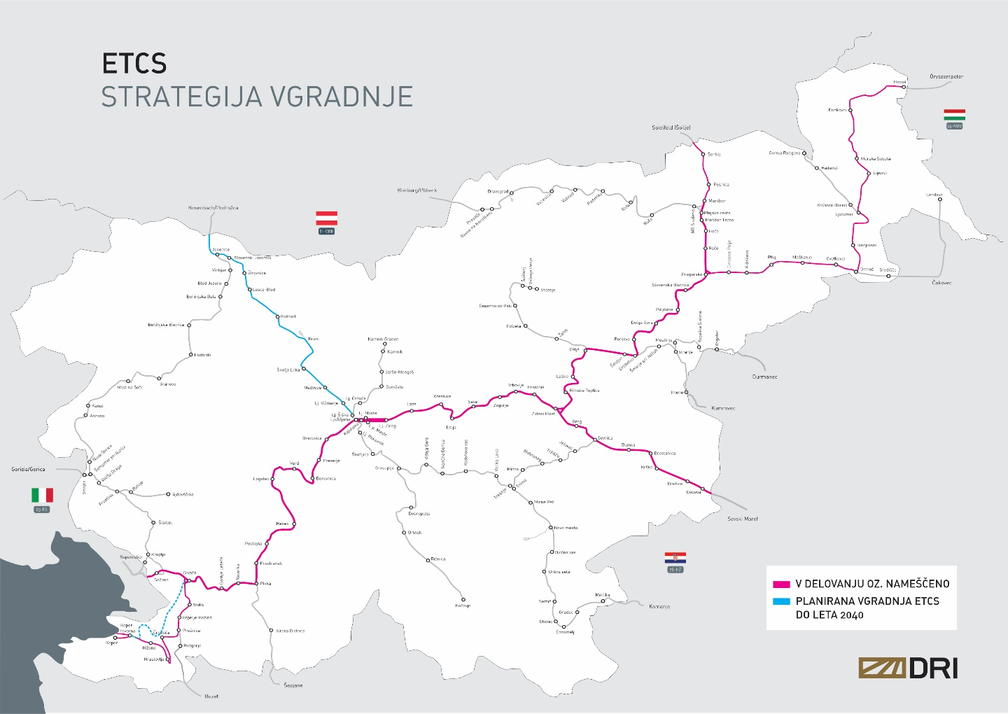

Vir: DRI upravljanje investicij, d.o.o., maj 2024

### Izločitev iz uporabe sistemov zaščite vlaka razreda B

Izločitev sistema zaščite vlakov razreda B (Indusi I60R) na jedrnem železniškem omrežju v RS je predvideno do leta 2040, na razširjenim jedrnem železniškem omrežju v RS je predvideno do leta 2045 in na celovitem železniškem TEN-T omrežju do leta 2050. Od datuma izločitve sistema zaščite vlakov razreda B (Indusi I60R) na navedenih omrežjih, morajo biti vlečna vozila opremljena s sistemom ETCS na vozilu. Ostalo omrežje v RS bo še vedno opremljeno z napravami sistema B.

Ker sistema ETCS ni mogoče sočasno vgraditi v vse vlake in ker hkrati celotno omrežje ne more v trenutku preiti iz sistemov razreda B na nove sisteme razreda A, je sočasni obstoj sistemov razreda B in sistemov razreda A na vlaku in/ali ob progi neizogiben in je potrebno prehodno obdobje (vzporedno delovanje sistemov razreda A in razreda B).

Zato je potrebno, da na postajah Sežana, Ljubljana, Celje, Maribor, Maribor Tezno, Sevnica, Hrpelje-Kozina, Jesenice, Pivka in Ormož in na odsekih prog Grobelno-Celje, Divača-Sežana, zaradi voženj vlakov iz priključnih prog (ostalo omrežje) ter na postajah Koper, Ljubljana Zalog, Maribor Tezno, zaradi izvajanja premika, sistemi razreda B delno ostanejo (določeno število tirov).

Slika 9: Zemljevid omrežja z datumi, ko obratovanje sistema razreda B ne bo več dovoljeno

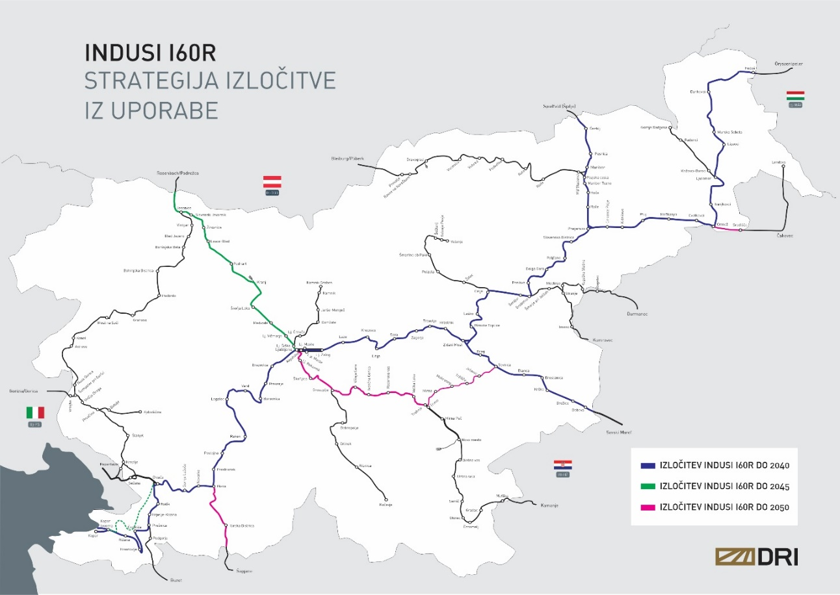

Vir: DRI upravljanje investicij, d.o.o., maj 2024

Slika 10: Zemljevid omrežja z datumi izločitve iz uporabe sistema zaščite vlaka razreda B

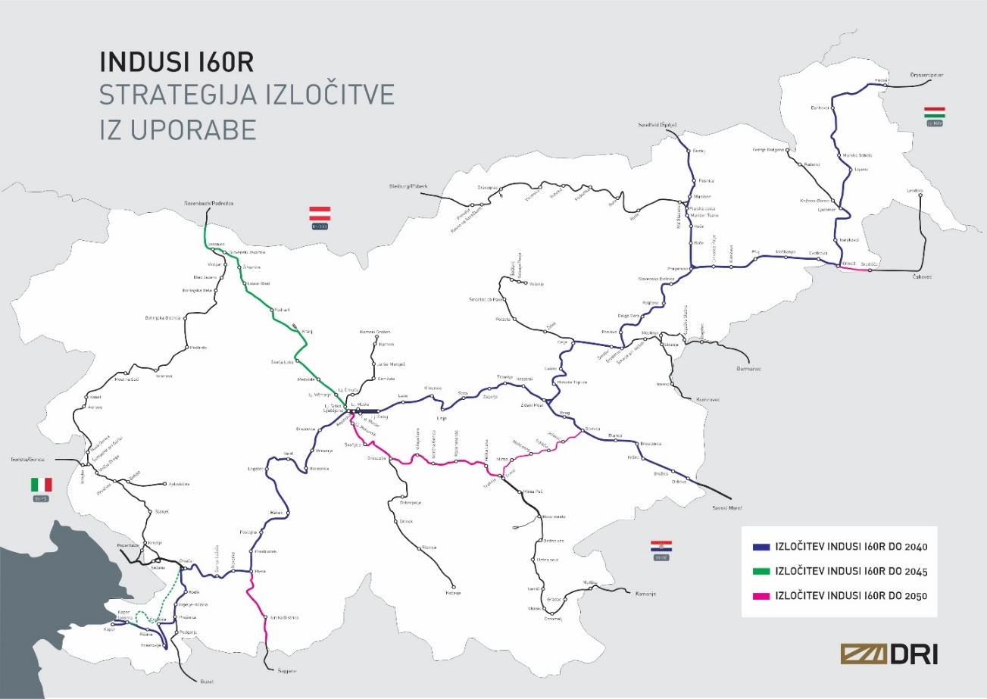

Vir: DRI upravljanje investicij, d.o.o., maj 2024

### Informacije o čezmejnih progah

V preglednici 14 je prikazano načrtovanje izločitve razreda B in vgradnja razreda A na čezmejnih progah do državne meje. Izločitev sisteme zaščite vlakov razreda B (Indusi I60R) na jedrnem železniškem omrežju v RS je predvideno do leta 2040, na razširjenim jedrnem železniškem omrežju v RS je predvideno do leta 2045 in na celovitem železniškem omrežju je predvideno do leta 2050. Vgradnja naprav sistema ETCS na jedrnem omrežju je predvidena do leta 2030 in razširjenem jedrnem omrežju do leta 2040.

**Preglednica 14: Načrtovanje izločitve razreda B in vgradnja razreda A na čezmejnih progah**

|  |  |  |  |
| --- | --- | --- | --- |
| **SOSEDNJA DRŽAVA** | **MEJNA PROGA** | **Razred B**  **(Indusi I60R) / izločitev** | **Razred A**  **(ETCS) vgradnja** |
| **Avstrija** | Jesenice – Rosenbach (Podrožca) | DA / 2045 | DA / 2040 |
| Prevalje – Bleiburg (Pliberk) | DA / - | NE / - |
| Šentilj – Spielfeld-Straß (Špilje) | DA / 2040 | DA / 2024 |
| **Hrvaška** | Lendava – Čakovec | NE / - | NE / - |
| Središče – Čakovec | DA | NE |
| Rogatec – Đurmanec | NE | NE |
| Imeno – Kumrovec | NE | NE |
| Dobova – Savski Marof | DA / 2040 | DA |
| Metlika – Kamanje | DA | NE |
| Ilirska Bistrica – Šapjane | DA | NE |
| Rakitovec – Buzet | DA | NE |
| **Italija** | Nova Gorica – Gorizia Cle. (Gorica) | NE | NE |
| Sežana – Villa Opicina (Opčine) | DA / 2040 | DA |
| Cepišče Kreplje – Repentabor – d.m. | NE | NE |
| **Madžarska** | Hodoš – Őriszentpéter | DA / 2040 | DA |

*Opomba*: Indusi I60R in ETCS so vgrajeni le do državne meje

### Informacije o vozliščih

V preglednici 15 je prikazano načrtovanje izločitve razreda B in vgradnja razreda A na vozliščih. Izločitev sisteme zaščite vlakov razreda B (Indusi I60R) na jedrnem železniškem omrežju v RS je predvideno do leta 2040, na razširjenim jedrnem železniškem omrežju v RS je predvideno do leta 2045 in na celovitem železniškem omrežju je predvideno do leta 2050. Vgradnja naprav sistema ETCS na jedrnem omrežju je predvidena do leta 2030 in razširjenem jedrnem omrežju do leta 2040.

**Preglednica 15: Načrtovanje izločitve razreda B in vgradnja razreda A na vozliščih**

|  |  |  |  |
| --- | --- | --- | --- |
| **vozlišče** | **železniške postaje** | **Razred B**  **(Indusi I60R)/**  **izločitev** | **Razred A**  **(ETCS) /**  **vgradnja** |
| **Divača** | Divača, Rodik, Hrpelje Kozina | DA / 2040 | DA |
| **Koper** | Koper, Koper tovorna | DA / 2040 | DA |
| **Ljubljana** | Ljubljana, Ljubljana Zalog, Ljubljana Moste, Lokomotivska postaja Ljubljana Moste, Ljubljana Šiška | DA / 2040 | DA |
| **Maribor** | Maribor, Maribor Studenci, Maribor Tezno | DA /2040 | DA / 2024 |

## Načrtovanje radijskega dela



### Datumi začetka obratovanja sistema GSM-R

Na omrežju prog v RS je sistem GSM-R vgrajen in predan v obratovanje v letu 2017 na vseh progah (razen proge 43 d.m. – Lendava, ki ni povezana z ostalim železniškim omrežjem v RS), s čimer je zagotovljena pokritost z radijskim signalom na celotnem železniškem omrežju vključno s pokritostjo predorov. Radijski signal pokriva tudi mejna območja s sosednjimi državami. Pri komuniciranju med osebjem upravljavca in osebjem prevoznikov je pri upravljanju in vodenju železniškega prometa obvezna uporaba sistema GSM-R v skladu s predpisi. Na progi št. 63 Divača – Koper, ki je v gradnji je predvideno vključitev GSM-R v letu 2026.

Slika 11: Zemljevid omrežja, z datumi začetka obratovanja sistema GSM-R



Vir: DRI upravljanje investicij, d.o.o., maj 2024

### Izločitev iz uporabe radijskih sistemov razreda B

V RS je bil leta 2021 izločen iz obratovanja radijski sistem razreda B (RDZ).

### Datumi začetka obratovanja sistema FRMCS

Detajlne načrte implementacije in s tem tudi natančnejše časovnice ter datume začetka obratovanja sistema FRMCS bodo definirale študije, ki bodo tozadevno izdelane. Okvirno je predviden začetek aktivnosti v letu 2032.

Slika 12: Zemljevid omrežja z datumi začetka obratovanja sistema FRMCS

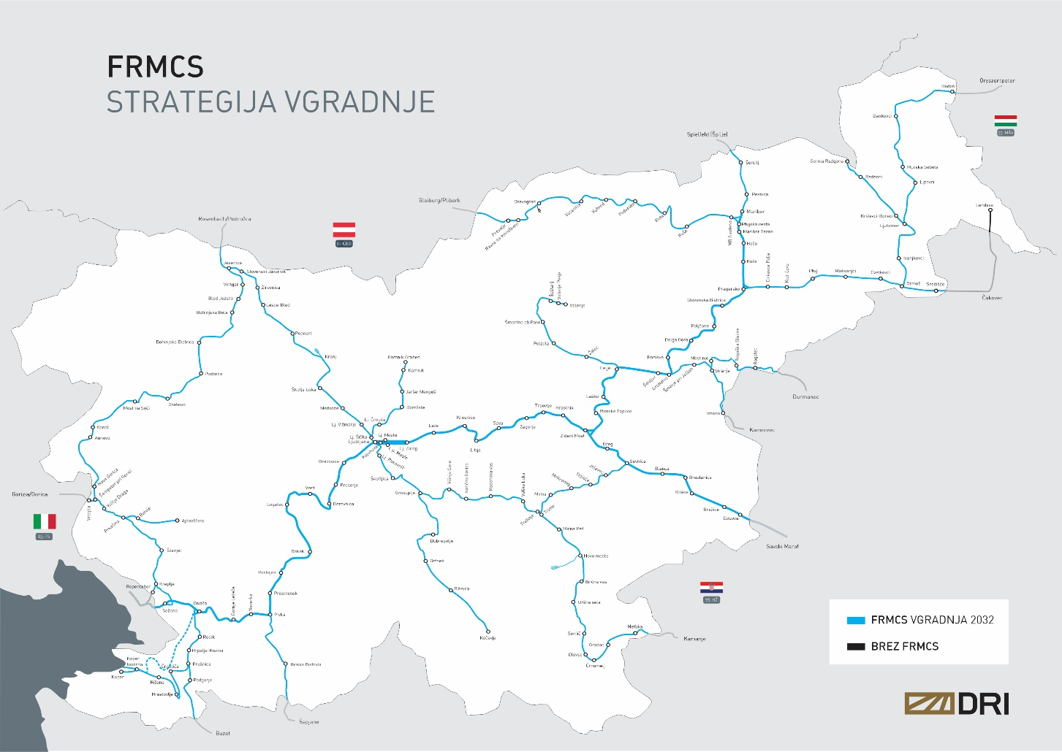

Vir: DRI upravljanje investicij, d.o.o., maj 2024

### Izločanje iz uporabe sistema GSM-R

Delovanje sistema GSM-R je predvideno najmanj do leta 2035, prehod na FRMCS pa se predvideva, glede na trenutno razpoložljive informacije, nekje od leta 2032 dalje. Strategija prehoda se bo usklajevala skladno z razvojem sistema FRMCS.

Slika 13: Zemljevid omrežja z datumi, ko obratovanje radijskih sistemov GSM-R ne bo več dovoljeno

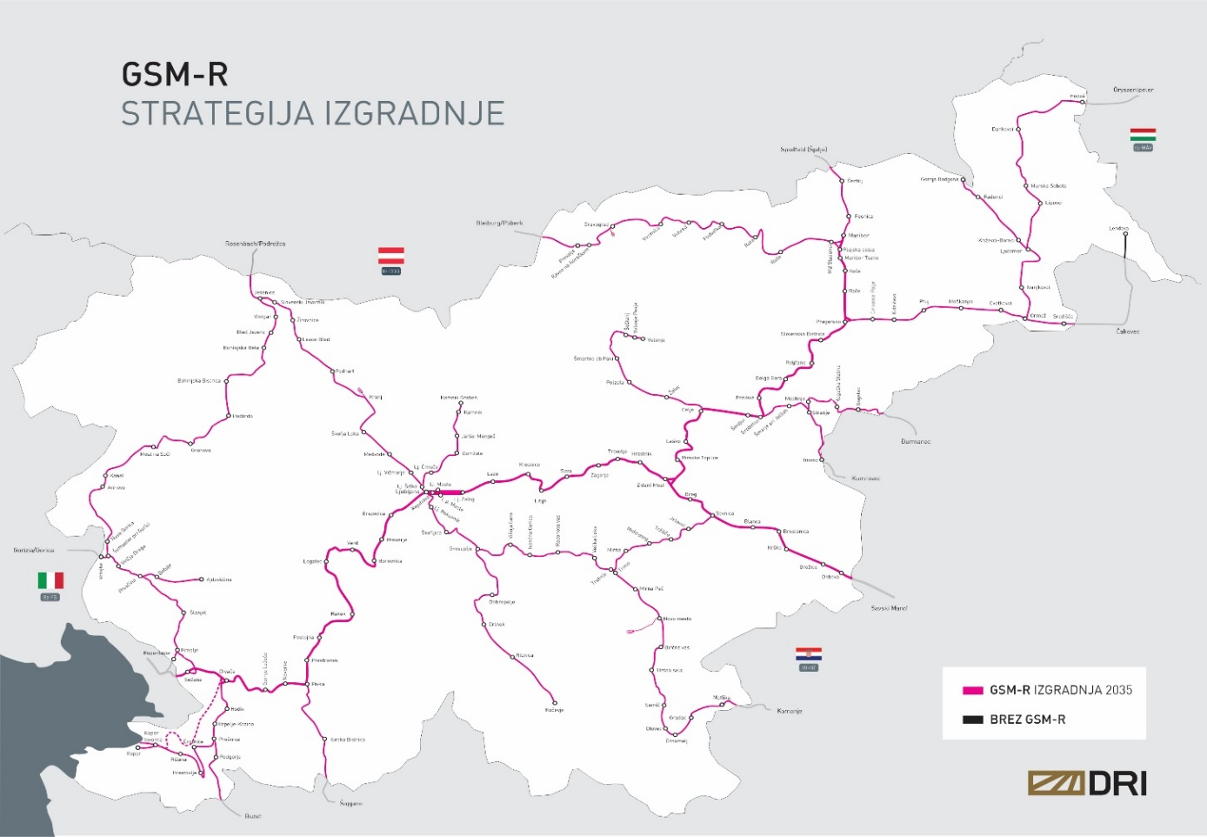

Vir: DRI upravljanje investicij, d.o.o., maj 2024

Slika 14: Zemljevid omrežja z datumi izločitve iz uporabe sistema GSM-R

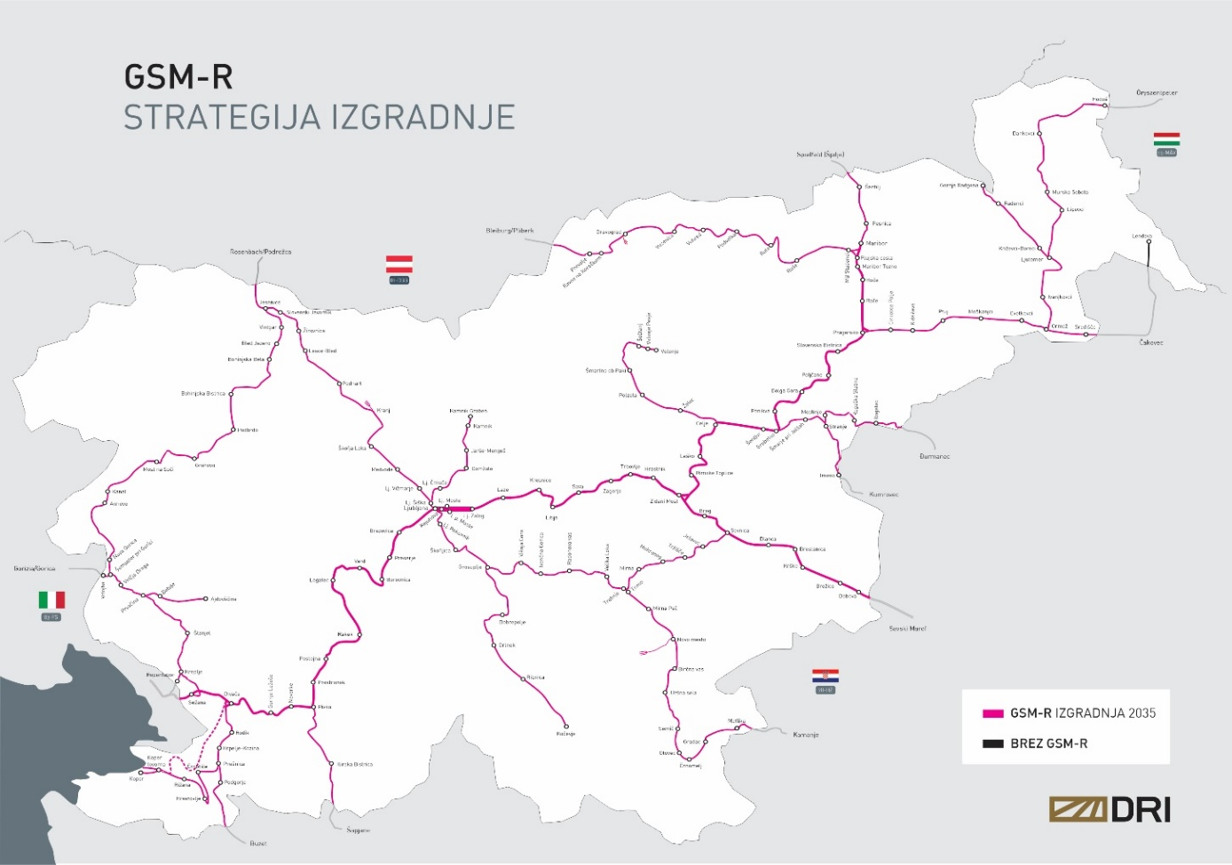

Vir: DRI upravljanje investicij, d.o.o., maj 2024

### Informacije o čezmejnih progah

V preglednici 16 je prikazano načrtovanje izločitve GSM-R in vgradnja FRMCS na čezmejnih progah. Izločitev sisteme GSM-R je predvidena do leta 2035, vgradnja FRMCS je predvidena od leta 2032.

**Preglednica 16: Načrtovanje izločitve GSM-R in vgradnja FRMCS na čezmejnih progah**

|  |  |  |  |
| --- | --- | --- | --- |
| **SOSEDNJA DRŽAVA** | **MEJNA PROGA** | **GSM-R / izločitev** | **FRMCS / vgradnja** |
| **Avstrija** | Jesenice – Rosenbach (Podrožca) | DA / 2035 | DA / 2032 |
| Prevalje – Bleiburg (Pliberk) | DA / 2035 | DA / 2032 |
| Šentilj – Spielfeld-Straß (Špilje) | DA / 2035 | DA / 2032 |
| **Hrvaška** | Lendava – Čakovec | NE / - | NE / - |
| Središče – Čakovec | DA / 2035 | DA / 2032 |
| Rogatec – Đurmanec | DA / 2035 | DA / 2032 |
| Imeno – Kumrovec | DA / 2035 | DA / 2032 |
| Dobova – Savski Marof | DA / 2035 | DA / 2032 |
| Metlika – Kamanje | DA / 2035 | DA / 2032 |
| Ilirska Bistrica – Šapjane | DA / 2035 | DA / 2032 |
| Rakitovec – Buzet | DA / 2035 | DA / 2032 |
| **Italija** | Nova Gorica – Gorizia Cle. (Gorica) | DA / 2035 | DA / 2032 |
| Sežana – Villa Opicina (Opčine) | DA / 2035 | DA / 2032 |
| Cepišče Kreplje – Repentabor | DA / 2035 | DA / 2032 |
| **Madžarska** | Hodoš – Őriszentpéter | DA / 2035 | DA / 2032 |

OPOMBA: kot v predhodnih pojasnilih navedeno, sta letnici 2032 in 2035 v tem trenutku zgolj okvirni.

### Informacije o vozliščih

V preglednici 17 je prikazano načrtovanje izločitve GSM-R in vgradnja FRMCS na vozliščih. Izločitev sisteme GSM-R je predvidena do leta 2035, vgradnja FRMCS je predvidena od leta 2032.

**Preglednica 17: Načrtovanje izločitve GSM-R in vgradnja FRMCS na vozliščih**

|  |  |  |  |
| --- | --- | --- | --- |
| **vozlišče** | **železniške postaje** | **GSM-R / izločitev** | **FRMCS / vgradnja** |
| **Divača** | Divača, Rodik, Hrpelje Kozina | DA / 2035 | DA / 2032 |
| **Koper** | Koper, Koper tovorna | DA / 2035 | DA / 2032 |
| **Ljubljana** | Ljubljana, Ljubljana Zalog, Ljubljana Moste, Lokomotivska postaja Ljubljana Moste, Ljubljana Šiška | DA / 2035 | DA / 2032 |
| **Maribor** | Maribor, Maribor Studenci, Maribor Tezno | DA / 2035 | DA / 2032 |

OPOMBA: kot v predhodnih pojasnilih navedeno, sta letnici 2032 in 2035 v tem trenutku zgolj okvirni.

## Načrtovanje dela ATO

(glej pojasnitev na strani 11 - Strategija uvajanja sistema ATO)



## Načrtovanje dela za zaznavanje vlaka

Na omrežju v RS se bo pri izvedbi obnov in nadgradenj postaj oziroma medpostajnih odsekov na podsistemu vodenje upravljanje in signalizacija ob progi vgrajeval sistem za zaznavanje vlakov skladen s TSI. Strategija vgradnje sistema za zaznavanje vlaka skladnega s TSI je razvidna iz slike 15.

Slika 15: Strategija vgradnje sistema za zaznavanje vlaka skladnega s TSI 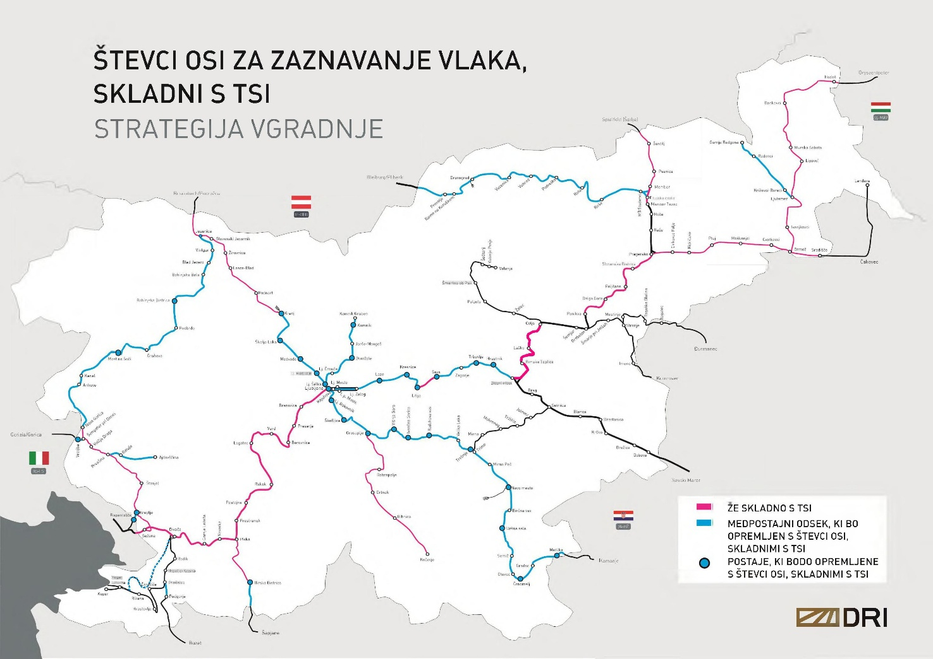

Vir: DRI upravljanje investicij, d.o.o., maj 2024

### Informacije o čezmejnih progah

Iz preglednice 18 je razvidno načrtovanje dela za zaznavanje vlaka skladnega s TSI na čezmejnih progah do državne meje.

**Preglednica 18: Načrtovanje dela za zaznavanje vlaka skladnega s TSI na čezmejnih progah**

|  |  |  |
| --- | --- | --- |
| **SOSEDNJA DRŽAVA** | **MEJNA PROGA** | **Zaznavanje vlaka skladnega s TSI** |
| **Avstrija** | Jesenice – Rosenbach (Podrožca) | DA |
| Prevalje – Bleiburg (Pliberk) | DA |
| Šentilj – Spielfeld-Straß (Špilje) | DA |
| **Hrvaška** | Lendava – Čakovec | NE |
| Središče – Čakovec | NE |
| Rogatec – Đurmanec | NE |
| Imeno – Kumrovec | NE |
| Dobova – Savski Marof | NE |
| Metlika – Kamanje | DA |
| Ilirska Bistrica – Šapjane | NE |
| Rakitovec – Buzet | NE |
| **Italija** | Nova Gorica – Gorizia Cle. (Gorica) | DA |
| Sežana – Villa Opicina (Opčine) | DA |
| Cepišče Kreplje – Repentabor – d.m. | NE |
| **Madžarska** | Hodoš – Őriszentpéter | DA |

*Opomba*: števci osi za zaznavanje vlaka bodo vgrajeni le do državne meje

### Informacije o vozliščih

Iz preglednice 19 je razvidno načrtovanje dela za zaznavanje vlaka skladnega s TSI na vozliščih.

**Preglednica 19: Načrtovanje dela za zaznavane vlaka skladnega s TSI na vozliščih**

|  |  |  |
| --- | --- | --- |
| **vozlišče** | **železniške postaje** | **Zaznavanje vlaka skladnega s TSI** |
| **Divača** | Divača, Rodik, Hrpelje Kozina | DA |
| **Koper** | Koper, Koper tovorna | DA |
| **Ljubljana** | Ljubljana, Ljubljana Zalog, Ljubljana Moste, Lokomotivska postaja Ljubljana Moste, Ljubljana Šiška | DA |
| **Maribor** | Maribor, Maribor Studenci, Maribor Tezno | DA |

## Načrtovanje podsistemov CCS na vozilu

Strategija vgradnje naprav sistema ETCS v vozila prevoznikov in strošek opremljenosti vozil prevoznikov, ki vozijo na omrežju RS je razvidna iz preglednice 20. Za vozila prevoznikov, ki vozijo le na ostalem omrežju (brez jedrnega, razširjenega jedrnega in celovitega omrežja) ni predvidena vgradnja naprav sistema A (ETCS).

**Preglednica 20: Strošek in datum opremljenost vozil prevoznikov z ETCS**

|  |  |  |  |  |
| --- | --- | --- | --- | --- |
| **OZNAKA VOZILA** | **ŠTEVILO VOZIL** | **ŠTEVILO NAPRAV NA VOZILO** | **OKVIRNI DATUM VGRADNJE ETCS** | **OKVIRNI STROŠKI VGRADNJE ETCS (EUR)** |
| 541 | 32 | 1 | 30.12.2030 | 9.600.000,00 |
| 643 | 20 | 1 | 30.12.2030 | 6.000.000,00 |
| 644 | 2 | 1 | 30.12.2030 | 600.000,00 |
| 1223/ER20 | 5 | 1 | 30.12.2030 | 2.000.000,00 |
| 310 | 3 | 2 | 31.12.2031 | 1.980.000,00 |
| 312 | 30 | 2 | 31.12.2031 | 19.800.000,00 |

### Informacije o čezmejnih vozilih

Strategija vgradnje naprav sistema ETCS v vozila prevoznikov in strošek opremljenosti vozil prevoznikov za čezmejni promet je razvidna iz preglednice 21.

**Preglednica 21: Strošek in datum opremljenost vozil prevoznikov z ETCS za čezmejni promet**

|  |  |  |  |  |
| --- | --- | --- | --- | --- |
| **OZNAKA VOZILA** | **ŠTEVILO VOZIL** | **ŠTEVILO NAPRAV NA VOZILO** | **OKVIRNI DATUM VGRADNJE ETCS** | **OKVIRNI STROŠKI VGRADNJE ETCS** |
| 541 | 32 | 1 | 30.12.2030 | 9.600.000,00 € |
| 1223 / ER20 | 5 | 1 | 30.12.2030 | 2.000.000,00 € |



# NOVE OBVEZNE ZAHTEVE ZA SISTEME NA VOZILU

Naprave razreda B (Indusi I60R) se bodo odstranile iz jedrnega omrežja do leta 2040, iz razširjenega jedrnega omrežja do leta 2045 in iz celovitega omrežja do leta 2050. Do takrat se morajo vlečna železniška vozila, ki se bodo vozila po teh omrežjih opremiti z napravami sistema razreda A na vozilu.

**Preglednica 22: Nove obvezne zahteve za sistem na vozilu**

|  |  |  |
| --- | --- | --- |
| **Geografsko območje uporabe** | **Nove zahteve za podsistem CCS na vozilu** | **Datum začetka uporabe** |
| *[Tukaj navedite geografsko območje, na katerem se bodo uporabljale posebne zahteve. Na primer: celotno omrežje ali določene proge.]* | *[Tukaj navedite zakonodajni sklic na nove zahteve za podsistem CCS v vozilu ali navedite takšne zahteve.* | *[Tukaj navedite datum začetka uporabe nove zahteve za podsistem CCS na vozilu. Zahteva se najmanj petletno obdobje.]* |
| Jedrno omrežje | TEN-T Uredba | 2040 (delovanje le naprav sistema razreda A) |
| Razširjeno jedrno omrežje | TEN-T Uredba | 2045 (delovanje le naprav sistema razreda A) |
| Celovito omrežje | TEN-T Uredba | 2050 (delovanje le naprav sistema razreda A) |